Основные показатели онкологической помощи населению Орловской области за период 2007-2018гг.

  - Анализ динамики показателей смертности от злокачественных новообразований за период 2007-2018гг.

В 2018г. в Орловской области умерли 11839 человек. "Грубый" показатель смертности населения Орловской области от всех причин на 100 000 населения составил 1578,2. Абсолютное число умерших от злокачественных новообразований жителей Орловской области составило 1955 (2007г.- 1753) человек. По сравнению с 2007г. наблюдается увеличение абсолютного числа умерших от злокачественных новообразований в популяции области на 11,5%. В 2018г. в структуре смертности населения области новообразования занимают второе место (16,6%) после болезней сердечно-сосудистой системы (57,7%), опередив травмы и отравления (5,9%).
"Грубый" показатель смертности населения Орловской области от злокачественных новообразований в 2018г. составил 262,5 (2007г. -212,68) на 100 000 населения (табл. 1). Смертность от злокачественных новообразований населения Орловской области за последние 10 лет значительно возросла. Прирост данного показателя по сравнению с 2007 г. составил 24,8% (табл.1, рис.1).
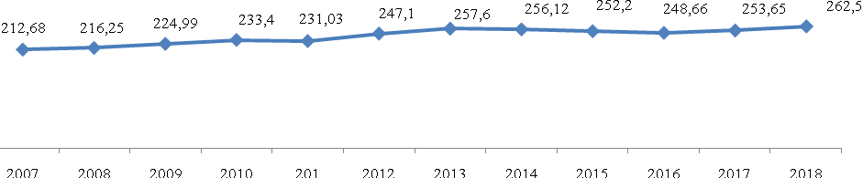
Рис. 1. Динамика «грубого» показателя смертности от злокачественных новообразований населения Орловской области за период с 2007-2018гг.

Наиболее высокий "грубый" показатель смертности на 100 000 населения Орловской области за последние 10 лет отмечался при злокачественных новообразованиях трахеи, бронхов, легкого (2007г. - 40,89, 2017г. 46,6), желудка (2007г. – 32,76, 2017г. - 26,5), молочной железы (2007г. – 27,26, 2017г. - 29,37), предстательной железы (2007г. – 16,35, 2017г. - 23,3) (рис.2).

Таблица 1
Смертность населения Орловской области от злокачественных новообразований основных нозологий в 2007-2017гг.
Локализация | КОД МКБ-10 | 2007г. |  | 2008г. |  | 2009г. |  | 2010г. |  | 2011г. |  | 2012г.
Локализация | КОД МКБ-10 | показатель на 100 тыс.населения |  | показатель на 100 тыс.населения |  | показатель на 100 тыс.населения |  | показатель на 100 тыс.населения |  | показатель на 100 тыс.населения |  | показатель на 100 тыс.населения
Локализация | КОД МКБ-10 | "Грубый" | стандартизованный | "Грубый" | стандартизованный | "Грубый" | стандартизованный | "Грубый" | стандартизованный | "Грубый" | стандартизованный | "Грубый" | стандартизованный
ВСЕГО,  из них: | С00-97 | 212,68 | 119,24 | 216,25 | 120,9 | 224,99 | 126,12 | 233,4 | 128,03 | 231,03 | 122,58 | 247,1 | 13,67
губы, полости рта, глотки | С00-14 | 9,46 | 5,66 | 11,47 | 7,28 | 11,05 | 7 | 9,72 | 6,31 | 12,25 | 6,84 | 12,59 | 7,27
пищевода | С15 | 4,85 | 2,43 | 3,91 | 2,12 | 4,46 | 2,6 | 6,15 | 3,47 | 4,85 | 2,66 | 5,52 | 3,06
желудка | С16 | 32,76 | 18,05 | 30,75 | 17,03 | 33,63 | 18,36 | 32,98 | 17,91 | 30,51 | 15,26 | 31,47 | 15,77
ободочной кишки | С18 | 10,19 | 5,05 | 11,47 | 5,9 | 13,83 | 6,87 | 12,06 | 5,49 | 10,08 | 5,31 | 15,41 | 7,72
прямой кишки, ректосигмоидного соединения, ануса | С19-21 | 12,98 | 6,08 | 11,84 | 5,92 | 13,13 | 6,75 | 14,65 | 6,81 | 13,27 | 6,53 | 19,4 | 8,92
печени и внутрипеченочных желчных протоков | С22 | 6,07 | 3,75 | 6,59 | 3,87 | 6,38 | 3,54 | 8,12 | 4,2 | 9,19 | 4,39 | 6,68 | 3,3
поджелудочной железы | С25 | 9,71 | 5,3 | 9,89 | 5,41 | 11,54 | 5,89 | 14,89 | 8,02 | 15,19 | 7,73 | 15,16 | 7,8
гортани | С32 | 3,52 | 2,06 | 4,52 | 2,76 | 4,05 | 2,35 | 3,69 | 2,2 | 3,57 | 2,2 | 6,17 | 3,7
трахеи, бронхов, легкого | С34 | 40,89 | 23,03 | 40,64 | 23,1 | 44,8 | 26,12 | 43,2 | 24,34 | 41,74 | 22,51 | 42,9 | 22,82
костей и суставных хрящей | С40, 41 | 1,46 | 0,96 | 0,61 | 0,47 | 0,61 | 0,33 | 1,35 | 1,11 | 1,02 | 0,8 | 0,39 | 0,24
меланома кожи | С43 | 2,31 | 1,32 | 3,3 | 2,02 | 2,09 | 1,25 | 2,71 | 1,29 | 2,68 | 1,61 | 2,57 | 1,18
других новообразований кожи | С44 | 0,36 | 0,21 | 1,22 | 0,63 | 0,37 | 0,21 | 0,86 | 0,38 | 0,89 | 0,49 | 0,77 | 0,43
мезотелиальных и мягких тканей | С45-49 | 3,15 | 2,28 | 2,44 | 1,61 | 2,95 | 1,63 | 2,09 | 1,21 | 3,45 | 1,98 | 2,7 | 1,92
молочной железы | С50 | 27,26 | 15,62 | 29,41 | 16,07 | 28,67 | 14,88 | 28,52 | 14,94 | 29,8 | 14,5 | 29,71 | 13,97
шейки матки | С53 | 5,1 | 2,98 | 7,35 | 4,44 | 8,29 | 4,75 | 8,31 | 5,41 | 5,58 | 3,2 | 4,91 | 2,99
матки | С54,55 | 9,31 | 4,28 | 8,47 | 3,73 | 6,49 | 2,82 | 9,65 | 4,02 | 5,35 | 1,89 | 9,83 | 4,16
яичника | С56 | 8,64 | 4,14 | 11,14 | 5,83 | 12,09 | 6,12 | 11,23 | 6,01 | 13,03 | 6,07 | 11 | 5,73
предстательной железы | С61 | 16,35 | 10,52 | 18,08 | 11,99 | 14,12 | 9,15 | 14,98 | 10,74 | 17,82 | 10,47 | 21,08 | 12,81
почки | С64 | 7,4 | 3,87 | 6,47 | 3,63 | 6,01 | 3,84 | 7,38 | 4,06 | 7,02 | 3,76 | 6,68 | 3,69
мочевого пузыря | С67 | 6,43 | 3,34 | 6,59 | 3,65 | 5,52 | 2,66 | 6,89 | 3,15 | 6,13 | 2,91 | 6,81 | 3,14
мозговых оболочек, головной и спинной мозг | С70-72 | 3,28 | 2,11 | 2,44 | 1,48 | 4,66 | 3,33 | 3,57 | 2,31 | 4,72 | 3,25 | 5,65 | 3,78
щитовидной железы |  |  |  |  |  |  |  |  |  | 0,89 | 0,49 | 1,03 | 0,51
лимфатической и кроветворной ткани | С81-96 | 11,53 | 8,14 | 9,64 | 5,17 | 9,45 | 6,39 | 9,35 | 6,18 | 12,13 | 7,3 | 9,12 | 5,88

Продолжение таблицы 1
Смертность населения Орловской области от злокачественных новообразований основных нозологий в 2007-2017гг.

Локализация | КОД МКБ-10 | 2013г. |  | 2014г. |  | 2015г. |  | 2016г. |  | 2017г.
Локализация | КОД МКБ-10 | показатель на 100 тыс.населения |  | показатель на 100 тыс.населения |  | показатель на 100 тыс.населения |  | показатель на 100 тыс.населения |  | показатель на 100 тыс.населения
Локализация | КОД МКБ-10 | "Грубый" | стандартизованный | "Грубый" | стандартизованный | "Грубый" | стандартизованный | "Грубый" | стандартизованный | "Грубый" | стандартизованный
ВСЕГО,  из них: | С00-97 | 257,6 | 133,09 | 256,12 | 131,18 | 252,2 | 127,73 | 248,66 | 126,13 | 253,65 | 122,72
губы, полости рта, глотки | С00-14 | 16,17 | 9,17 | 13,16 | 7,23 | 10,49 | 5,74 | 13,73 | 7,95 | 10,52 | 5,35
пищевода | С15 | 5,95 | 3,46 | 5,47 | 3,01 | 8,26 | 4,23 | 5,68 | 3,03 | 7,59 | 3,86
желудка | С16 | 30,53 | 15,47 | 35,17 | 17,45 | 29,9 | 14,3 | 28,13 | 13,92 | 26,5 | 12,86
ободочной кишки | С18 | 15,78 | 7,73 | 15,89 | 7,56 | 15,87 | 7,59 | 18,09 | 8,42 | 19,04 | 8,56
прямой кишки, ректосигмоидного соединения, ануса | С19-21 | 18,24 | 8,51 | 13,68 | 6,23 | 14,43 | 6,42 | 14,92 | 7,09 | 13,18 | 5,25
печени и внутрипеченочных желчных протоков | С22 | 6,99 | 3,39 | 7,69 | 3,97 | 8,92 | 4,5 | 9,9 | 4,72 | 10,39 | 4,68
поджелудочной железы | С25 | 10,09 | 4,96 | 16,02 | 8,1 | 17,57 | 8,53 | 13,73 | 6,62 | 16,24 | 8,27
гортани | С32 | 4,14 | 2,22 | 5,86 | 3,39 | 4,2 | 2,11 | 3,96 | 2,17 | 3,2 | 1,57
трахеи, бронхов, легкого | С34 | 45,41 | 24,2 | 49,37 | 25,86 | 44,59 | 23,38 | 42,13 | 21,27 | 46,6 | 23,2
костей и суставных хрящей | С40, 41 | 0,78 | 0,48 | 0,78 | 0,67 | 0,66 | 0,25 | 1,98 | 1,23 | 0,67 | 0,3
меланома кожи | С43 | 4,01 | 2,17 | 2,61 | 1,49 | 3,02 | 1,9 | 4,49 | 2,45 | 3,06 | 1,61
других новообразований кожи | С44 | 1,42 | 0,45 | 1,95 | 0,68 | 0,93 | 0,33 | 1,45 | 0,65 | 1,46 | 0,78
мезотелиальных и мягких тканей | С45-49 | 2,72 | 1,55 | 2,87 | 1,96 | 3,02 | 1,55 | 3,3 | 1,74 | 2,93 | 1,64
молочной железы | С50 | 34,41 | 15,98 | 29,91 | 13,83 | 17,97 | 8,92 | 29,37 | 13,31 | 29,37 | 12,82
шейки матки | С53 | 7,07 | 4,36 | 7,12 | 4,44 | 5,74 | 3,37 | 8,91 | 5,32 | 6,31 | 3,66
матки | С54,55 | 12,02 | 5,19 | 11,39 | 5,3 | 9,8 | 4,39 | 8,19 | 3,38 | 14,56 | 5,71
яичника | С56 | 11,78 | 6,27 | 9,26 | 5 | 11,23 | 5,92 | 10,59 | 5,36 | 11,65 | 5,62
предстательной железы | С61 | 24,1 | 14,53 | 21,95 | 13,69 | 23,25 | 13,68 | 20,18 | 11,76 | 23,3 | 13,58
почки | С64 | 7,25 | 3,67 | 6,64 | 3,26 | 8,13 | 4,41 | 9,11 | 4,96 | 8,52 | 4,1
мочевого пузыря | С67 | 8,41 | 3,82 | 6,51 | 2,79 | 5,9 | 3,02 | 5,28 | 2,31 | 4,93 | 2,17
мозговых оболочек, головной и спинной мозг | С70-72 | 5,69 | 3,32 | 5,08 | 3,11 | 6,69 | 3,96 | 5,28 | 3,41 | 6,12 | 3,35
щитовидной железы |  | 1,04 | 0,49 | 1,3 | 0,53 | 1,44 | 0,59 | 1,72 | 0,65 | 1,33 | 0,6
лимфатической и кроветворной ткани | С81-96 | 8,8 | 5,18 | 10,16 | 5,39 | 10,62 | 6,13 | 10,17 | 5,23 | 10,65 | 5,76

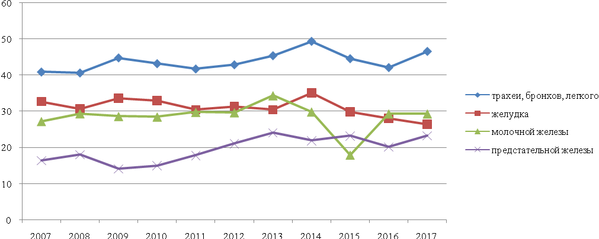
Рисунок 2. Динамика «грубого» показателя смертности населения Орловской области от злокачественных новообразований легкого, желудка, молочной железы, предстательной железы за период 2007-2017гг.

За последние 10 лет динамика показателей смертности от новообразований прослеживается со значительным ростом. Значительный прирост «грубого» показателя смертности прослеживается при злокачественных новообразованиях ободочной кишки (86,85%), мозговых оболочек, головного и спинного мозга (86,59%), печени и внутрипеченочных желчных протоков (71,17%), поджелудочной железы (67,25%), пищевода (56,49%), матки (56,39%), предстательной железы (42,51%), яичника (34,84%), меланомы кожи (32,47%%).
Снижение данного показателя прослеживается при злокачественных новообразованиях костей и суставных хрящей (-54,11%), мочевого пузыря (-23,33%), желудка (-19,11%), гортани (-9,09%) (рис.3).

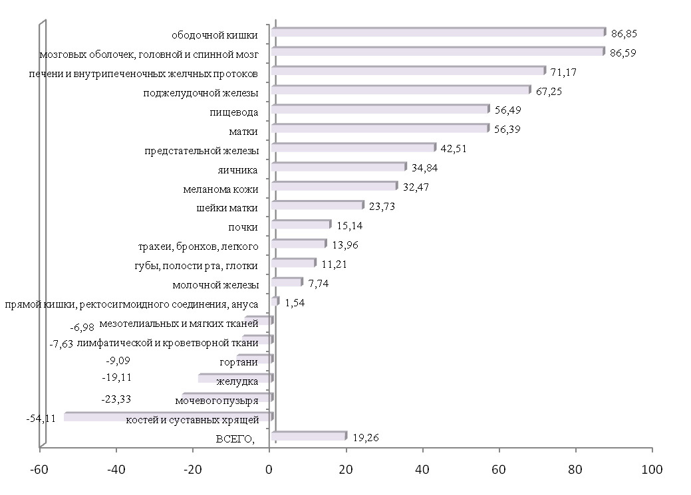
Рис. 3. Темп прироста (снижения) «грубого» показателя смертности населения Орловской области от злокачественных новообразований основных нозологий за период 2007-2017гг.,%
За последний отчетный год (2018г.) в структуре смертности от злокачественных новообразований умерших больных, состоящих на учете, основную долю (более 50%) занимают ЗНО трахеи, бронхов, легкого - 18,9% (2017г. - 18,3%, 2016г. – 17,4%), желудка –10,7% (2017г. - 10,4%, 2016г. – 11,7%), молочной железы – 8,1% (2017г. - 7,2%, 2016г. - 7%), ободочной кишки - 6,6% (2017г. – 7,2%, 2016г. - 6,6%), прямой кишки - 6,1% (2017г. – 5,9%, 2016г. – 6,7%) (рис.4).

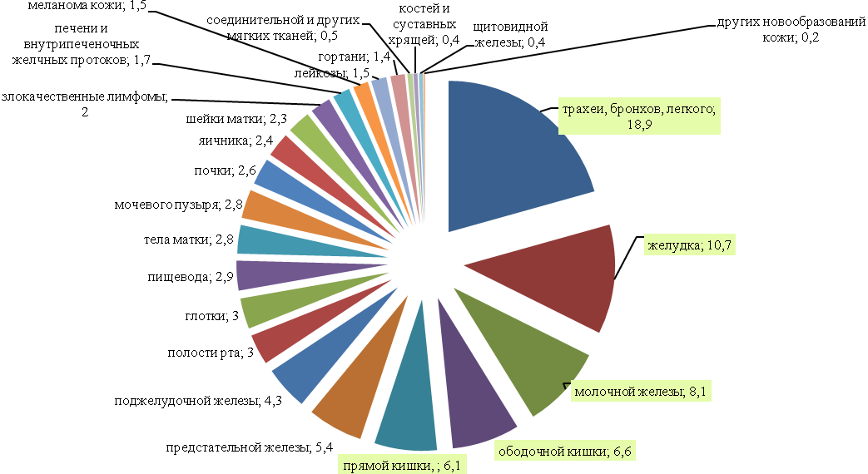
Рис. 4. Структура смертности от злокачественных новообразований больных, состоящих на учете ракового регистра в 2018г., %

По данным Федеральной службы государственной статистики (Росстат) в 2018г. в Орловской области от ЗНО умерло 1955 (2017г. – 1905, 2016г. – 1883**) человек или 262,5 на 100 тыс. населения (2017г. - 253,65, 2016г. – 248,66**).
Анализируя смертность от злокачественных новообразований среди населения области по данным отчетной формы №7 «Сведения о злокачественных новообразованиях», следует отметить, что «грубый» показатель смертности от злокачественных новообразований на 100 тыс. населения в последнем отчетном году выше среднеобластного значения в Дмитровском (372,11), Залегощенском (336,28), Сосковском (336,13), Колпнянском (309,28), Должанском (303,83), Краснозоренском (297,18), Малоархангельском (291,52), Мценском (281,51) районах области (рис.5).

** данные МНИОИ им. П.А. Герцена - филиал ФГБУ «НМИЦ радиологии» Минздрава
России

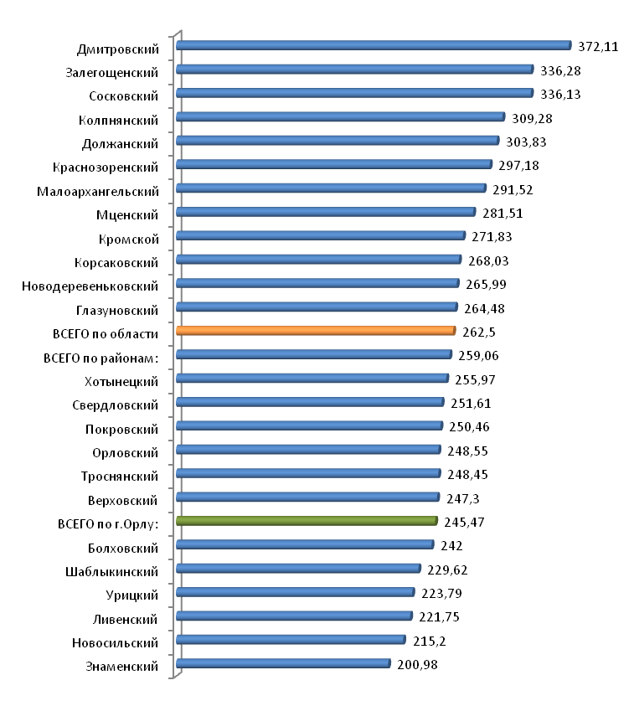

Рис. 5. «Грубый» показатель смертности от злокачественных новообразований на 100 тыс. населения в 2018г. по данным отчетной формы №7

На рисунке 6 красным цветом представлены районы области, где показатель смертности от злокачественных новообразований среди населения области в 2018г. выше среднеобластного значения, зеленым – ниже среднеобластного.
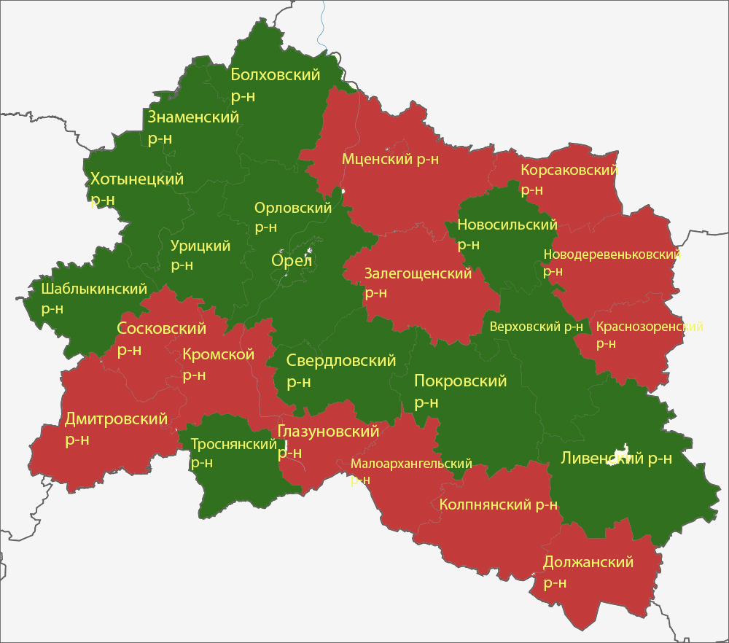
Рис. 6. Градация показателя смертности от злокачественных новообразований на 100 тыс. населения в 2018г. по данным отчетной формы №7 по отношению к среднеобластному значению

На протяжении последних 10 лет смертность от злокачественных новообразований среди населения области (по данным отчетной формы №7 «Сведения о злокачественных новообразованиях») среди мужчин сохраняется значительно выше, чем у женщин (рис.7 ,табл.2).
Таблица 2
Удельный вес по половому признаку, умерших от злокачественных новообразований, состоящих на онкологическом учете за 2007-2018гг.
 | Умерло мужчин, состоящих на онкоучете | Умерло женщин, состоящих на онкоучете | Умерло всего | Доля мужчин в смертности от ЗНО,% | Доля женщин в смертности от ЗНО,%
2007 | 998 | 718 | 1716 | 58,2 | 41,8
2008 | 1002 | 731 | 1733 | 57,8 | 42,2
2009 | 1025 | 789 | 1814 | 56,5 | 43,5
2010 | 1023 | 786 | 1809 | 56,6 | 43,4
2011 | 992 | 700 | 1692 | 58,6 | 41,4
2012 | 992 | 729 | 1721 | 57,6 | 42,4
2013 | 1059 | 715 | 1774 | 59,7 | 40,3
2014 | 1072 | 728 | 1800 | 59,6 | 40,4
2015 | 1061 | 744 | 1805 | 58,8 | 41,2
2016 | 1010 | 742 | 1752 | 57,6 | 42,4
2017 | 979 | 715 | 1694 | 57,8 | 42,2
2018 | 942 | 660 | 1602 | 58,8 | 41,2

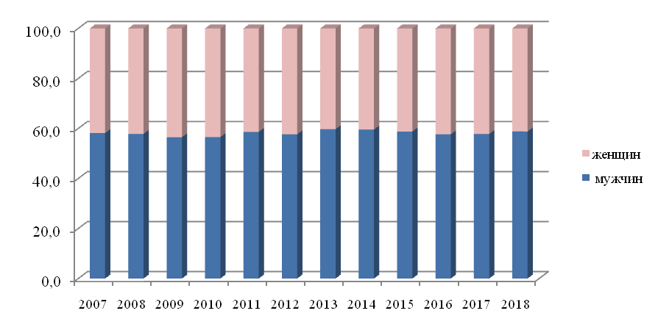

Рис.7 Динамика удельного веса по половому признаку, умерших от злокачественных новообразований, состоящих на онкологическом учете за 2007-2018гг.

Смертность от злокачественных новообразований по половому признаку в трудоспособном возрасте имеет значительные различия. Доля мужчин, умерших от злокачественных новообразований в трудоспособном возрасте значительно выше, чем у женщин, умерших в данном возрасте. В пожилом возрасте (старше трудоспособного) в структуре смертности удельный вес мужчин несколько выше, чем у женщин и такая тенденция сохраняется на протяжении анализируемого периода (данные регионального ракового регистра) (табл.3, рис.8).

Таблица 3
Смертность населения Орловской области от злокачественных новообразований по половому признаку и по участию в трудовом процессе
 | Количество умерших в трудоспособном возрасте, состоящих на онкоучете, абс.число |  | Доля умерших в трудоспособном возрасте, состоящих на онкоучете,% |  | Количество умерших в возрасте старше трудоспособного, состоящих на онкоучете, абс.число |  | Доля умерших в возрасте старше трудоспособного, состоящих на онкоучете,%
 | мужчин | женщин | мужчин | женщин | мужчин | женщин | мужчин | женщин
2007 | 324 | 121 | 72,8 | 27,2 | 669 | 595 | 52,9 | 47,1
2008 | 334 | 151 | 68,9 | 31,1 | 665 | 580 | 53,4 | 46,6
2009 | 379 | 135 | 73,7 | 26,3 | 645 | 650 | 49,8 | 50,2
2010 | 329 | 138 | 70,4 | 29,6 | 693 | 647 | 51,7 | 48,3
2011 | 364 | 110 | 76,8 | 23,2 | 627 | 590 | 51,5 | 48,5
2012 | 321 | 134 | 70,5 | 29,5 | 667 | 593 | 52,9 | 47,1
2013 | 329 | 119 | 73,4 | 26,6 | 729 | 596 | 55,0 | 45,0
2014 | 349 | 104 | 77,0 | 23,0 | 722 | 623 | 53,7 | 46,3
2015 | 333 | 103 | 76,4 | 23,6 | 726 | 640 | 53,1 | 46,9
2016 | 312 | 96 | 76,5 | 23,5 | 697 | 644 | 52,0 | 48,0
2017 | 278 | 73 | 79,2 | 20,8 | 700 | 642 | 52,2 | 47,8
2018 | 252 | 113 | 69,0 | 31,0 | 688 | 546 | 55,8 | 44,2

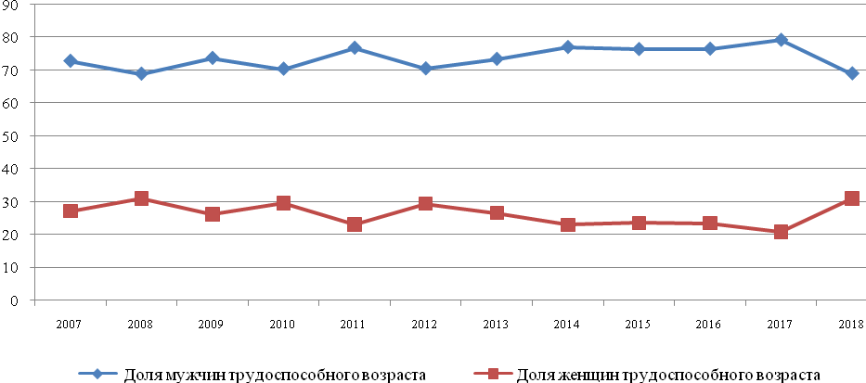
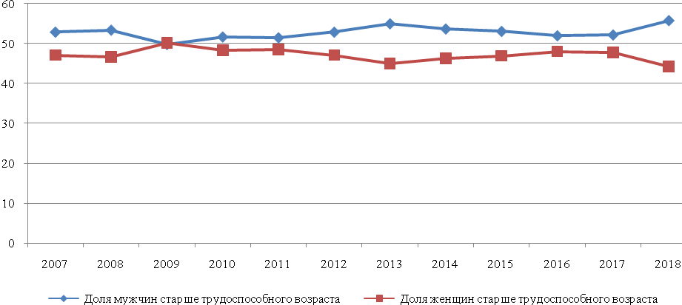
Рис.8. Смертность населения Орловской области от злокачественных новообразований по половому признаку и по участию в трудовом процессе

1.2. Анализ динамики данных по заболеваемости и распространенности онкологических заболеваний за период 2007-2018гг.

В 2018г. в Орловской области впервые в жизни выявлено 3778 случаев злокачественных новообразований. «Грубый" показатель заболеваемости злокачественными новообразованиями на 100 000 населения области составил 505,59. Из общего числа случаев заболевания в 2018г. 1800 (47,6%) случаев ЗНО зарегистрировано у мужского населения или 533,75 на 100 тыс. мужчин. В женской популяции области в 2018г. впервые зарегистрировано 1978 (52,4%) случаев заболевания или 482,4 на 100 тыс. женщин. Максимальное число заболеваний приходится на возрастную группу 60-69 года (35,4%): у мужчин – 39,4%, у женщин - 31,8% (рис.9). Лица в возрасте от 60 и старше продолжают занимать основную долю в общей возрастной структуре заболеваемости.
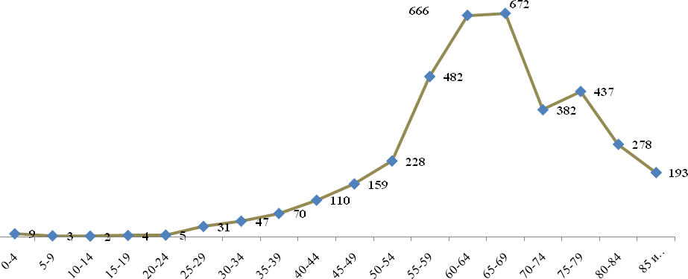
Рис. 9 Абсолютное число выявленных случаев злокачественных новообразований в 2018г.

Различия в возрастной структуре заболеваемости мужского и женского населения значительно не отличаются. В возрастной группе 60 лет и старше диагностируются 71,1% случаев заболевания в мужской и 66,7% в женской популяциях (рис.10).
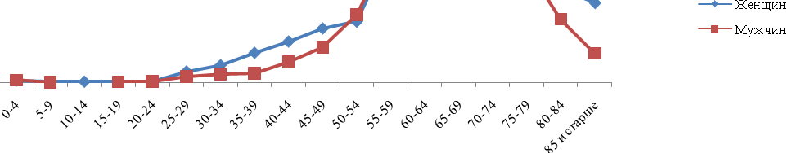
Рис. 10 Абсолютное число выявленных случаев злокачественных новообразований в 2018г. у мужчин и у женщин, абсолютное число.

У всех заболевших в возрасте до 30 лет наиболее часто развиваются гемобластозы (12,9%), злокачественные опухоли головного мозга и других отделов нервной системы (5,7%), щитовидной железы (5,8%), шейки матки (2,8%), кожи с меланомой (1,3%), яичника (3,9%), костей и суставных хрящей (3,5%). В возрастной группе 30-59 лет наибольший удельный вес имеют злокачественные новообразования молочной железы (16,1%), кожи с меланомой (10,1%), трахеи, бронхов, легкого (9,0%), шейки (6,2%) и тела (5,2%), матки, кроветворной и лимфатической ткани (5,2%), желудка (4,8%), почки (4,8%), ободочной кишки (4,7%). В структуре заболеваемости лиц пожилого возраста (60 лет и старше) превалируют опухоли кожи с меланомой (16,7%), трахеи, бронхов, легкого (10,8%), молочной железы (9,6%), ободочной кишки (7,9%), желудка (6,7%).
Основной объем контингентов больных (55,4%) в структуре первичной заболеваемости населения области в 2018г. (без учета группы больных с опухолями немеланомной кожи) приходится на злокачественные новообразования трахеи, бронхов, легкого – 12,4%, молочной железы – 11,6%, желудка – 7,6%, ободочной кишки – 7,1%, предстательной железы – 6,6%, тела матки – 6,1%, прямой кишки – 6,7%.
Основную долю в структуре онкологической заболеваемости среди мужчин Орловской области в 2018г. составляют злокачественные новообразования легкого – 20,2%, предстательной железы – 13,4%, желудка – 9,3%, прямой кишки – 6,8%, ободочной кишки – 6,1%. Суммарно ЗНО данных локализаций занимают 58,3% в общей структуре первичной заболеваемости у мужчин (рис.11).
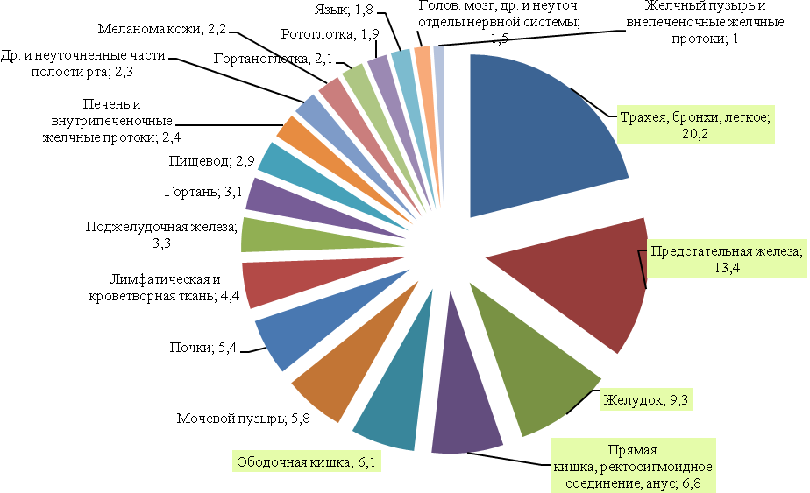
Рис. 11 Структура заболеваемости злокачественными новообразованиями в мужской популяции в 2018г.,%

Основную долю в структуре онкологической заболеваемости среди женщин Орловской области в 2018г. составляют ЗНО молочной железы – 21,9%, тела матки -11,6%, ободочной кишки - 7,8%, шейки матки - 6,4%, желудка - 6,3%, прямой кишки – 6,4%. Суммарно ЗНО данных локализаций занимают 60,4% в общей структуре первичной заболеваемости. Остальные локализации занимают в структуре онкозаболеваемости женщин менее 5% (рис.12).
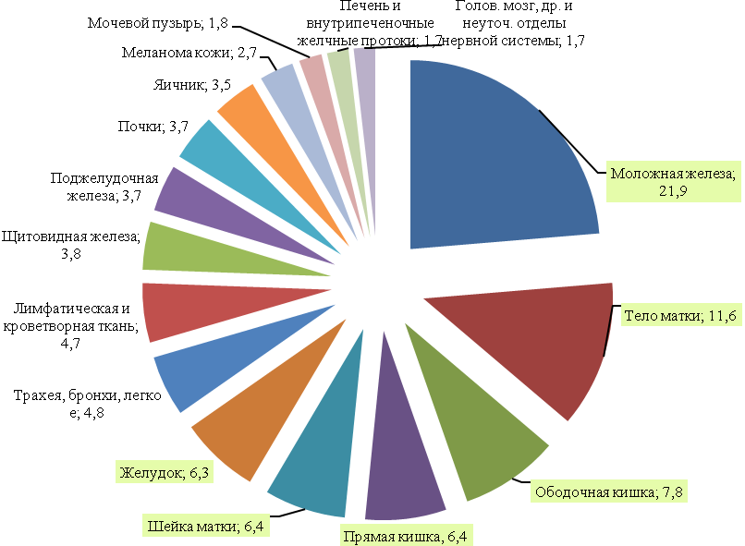

Рис.12 Структура заболеваемости злокачественными новообразованиями в женской популяции Орловской области в 2018г.,%

В 2018г. в области 2593 случая ЗНО зарегистрировано у городских жителей, что составило 70,4% из общего числа; 1185 (31,4%) случаев ЗНО зарегистрировано у сельских жителей (637 случая у мужчин и 547 случая у женщин). В 2018г. «грубый» показатель заболеваемости злокачественными новообразованиями превышали средний областной уровень (505,59) в -13- ти районах области: Сосковском (653,59), Малоархангельском (593,08), Покровском (591,99), Троснянском (587,24), Залегощенском (577,53), Шаблыкинском (574,05), Колпнянском (570,98), Свердловском (556,18), Болховском (554,83), Дмитровском (548,37), Мценском (526,93), Новосильском (524,55), Глазуновском (520,43) (рис. 13).
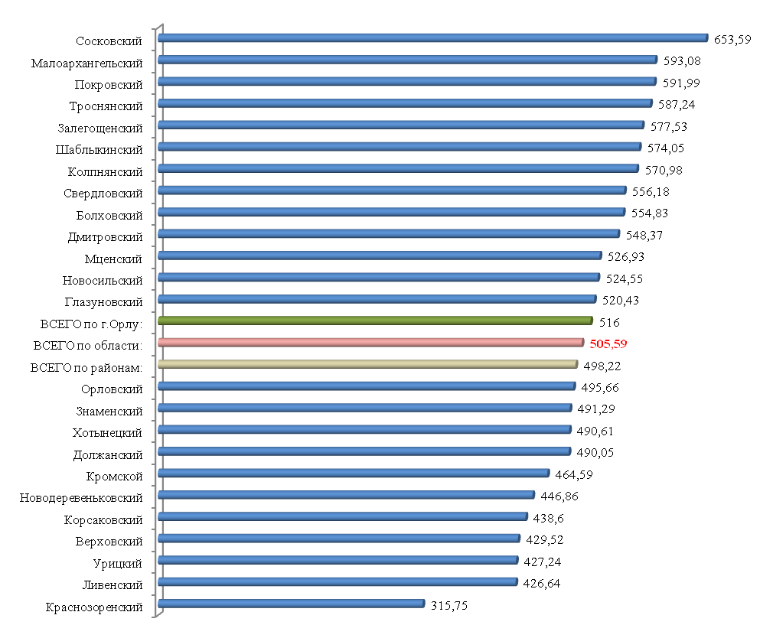
Рис. 13. «Грубый» показатель заболеваемости злокачественными новообразованиями на 100 тыс. населения в 2018г. по данным отчетной формы №7

На рисунке 14 красным цветом представлены районы области, где показатель заболеваемости злокачественными новообразованиями на 100 тыс. населения в 2018г. выше среднеобластного значения, зеленым – ниже среднеобластного.

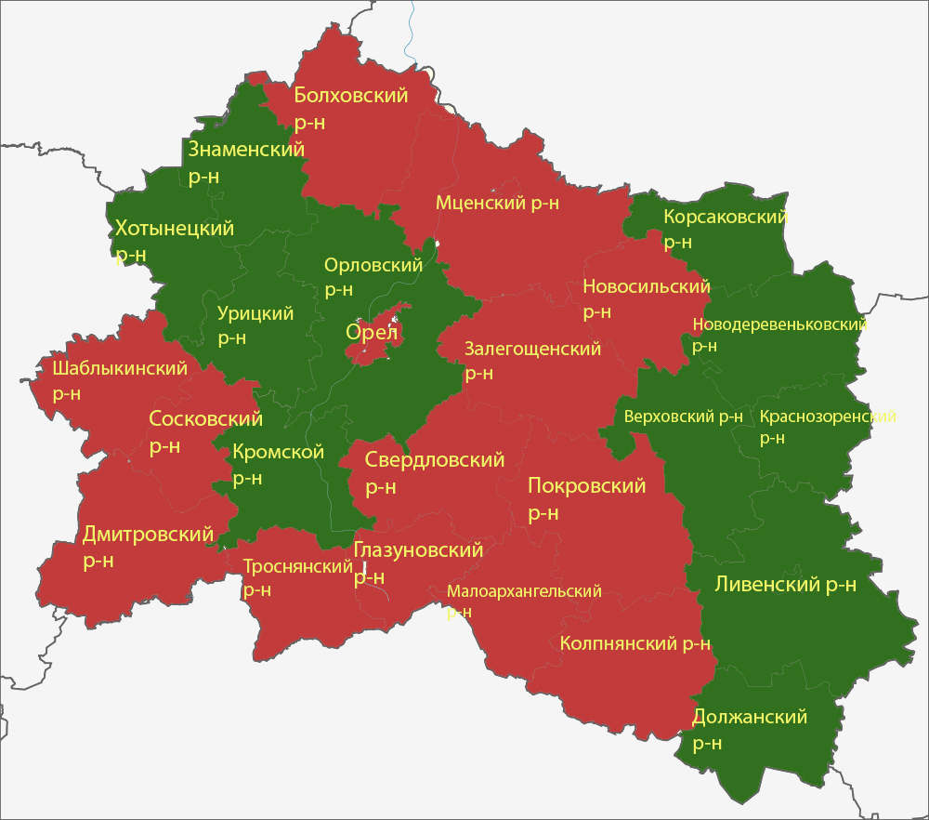
Рис. 14. Градация показателя заболеваемости злокачественными новообразованиями на 100 тыс. населения в 2018г. по данным отчетной формы №7 по отношению к среднеобластному значению

Заболеваемость злокачественными новообразованиями населения Орловской области за последние 10 лет значительно возросла. Прирост данного показателя по сравнению с 2007 г. составил 42,5% (табл.4, рис.15).

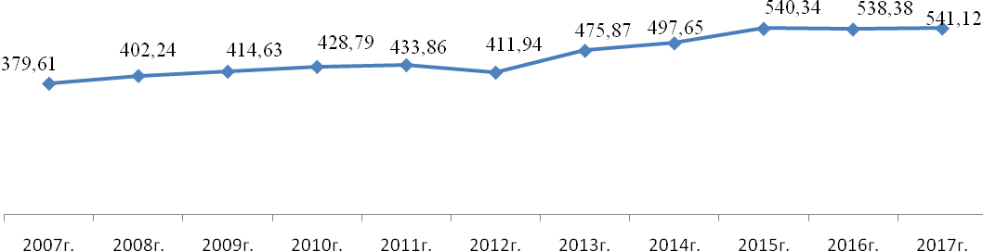
Рис. 15. Динамика показателя заболеваемости злокачественными новообразованиями населения Орловской области за период с 2007-2017гг.

Таблица 4
Заболеваемость населения Орловской области злокачественными новообразованиями основных нозологий в 2007-2017гг.
Локализация | КОД МКБ-10 | 2007г. |  | 2008г. |  | 2009г. |  | 2010г. |  | 2011г. |  | 2012г.
Локализация | КОД МКБ-10 | показатель на 100 тыс.населения |  | показатель на 100 тыс.населения |  | показатель на 100 тыс.населения |  | показатель на 100 тыс.населения |  | показатель на 100 тыс.населения |  | показатель на 100 тыс.населения
Локализация | КОД МКБ-10 | "Грубый" | стандартизованный | "Грубый" | стандартизованный | "Грубый" | стандартизованный | "Грубый" | стандартизованный | "Грубый" | стандартизованный | "Грубый" | стандартизованный
ВСЕГО,  из них: | С00-97 | 379,61 | 223,43 | 402,24 | 239,94 | 414,63 | 243,15 | 428,8 | 244,33 | 433,86 | 242,5 | 411,94 | 232,03
губы, | С00 | 4 | 1,93 | 3,05 | 1,72 | 3,56 | 1,67 | 4,18 | 2,08 | 2,43 | 1,01 | 4,11 | 1,83
полости рта | С03-06,09 | 4,61 | 3,19 | 5,37 | 3,58 | 5,16 | 3,23 | 3,94 | 2,51 | 4,6 | 2,69 | 5,78 | 3,37
ротоглотки | С10 | 3,4 | 2,16 | 3,91 | 2,67 | 3,68 | 2,65 | 3,82 | 2,2 | 4,21 | 2,46 | 4,62 | 2,48
носоглотки | С11 | 0,36 | 0,16 | 0,37 | 0,22 | 0,25 | 0,15 | 0,25 | 0,2 | 0,26 | 0,12 | 0,26 | 0,15
гортаноглотки | С12-13 | 2,79 | 1,54 | 2,44 | 1,77 | 3,81 | 2,42 | 3,94 | 2,48 | 4,34 | 2,51 | 5,52 | 3,21
пищевода | С15 | 3,88 | 2,11 | 5 | 2,68 | 5,65 | 3,37 | 6,65 | 3,98 | 5,49 | 3,25 | 5,78 | 3,53
желудка | С16 | 38,34 | 21,17 | 37,1 | 19,98 | 37,44 | 20,31 | 37,29 | 20,05 | 39,19 | 19,44 | 32,5 | 16,88
ободочной кишки | С18 | 18,44 | 10,58 | 20,01 | 11,16 | 20,74 | 10,99 | 20,43 | 10,63 | 20,17 | 11,73 | 19,14 | 10,25
прямой кишки, ректосигмоидного соединения, ануса | С19-21 | 17,11 | 9,07 | 19,16 | 10,7 | 21,11 | 11,27 | 18,83 | 9,22 | 24,25 | 12,82 | 20,94 | 10,66
печени и внутрипеченочных желчных протоков | С22 | 4,61 | 2,43 | 7,2 | 4,16 | 6,14 | 3,08 | 6,15 | 3,48 | 6,89 | 3,34 | 3,85 | 2,19
поджелудочной железы | С25 | 8,61 | 4,42 | 12,57 | 7 | 11,29 | 5,64 | 17,11 | 9,21 | 14,42 | 7,85 | 13,74 | 7,26
гортани | С32 | 4,97 | 3,15 | 6,96 | 4,75 | 5,4 | 3,43 | 5,66 | 3,39 | 6,25 | 3,67 | 6,94 | 3,87
трахеи, бронхов, легкого | С33,34 | 48,77 | 27,37 | 56,02 | 32,04 | 54,74 | 32,28 | 51,08 | 27,93 | 53,61 | 29,71 | 45,73 | 24,74
костей и суставных хрящей | С40,41 | 0,61 | 0,41 | 1,22 | 1,25 | 0,98 | 0,65 | 0,37 | 0,28 | 0,64 | 0,45 | 0,64 | 0,67
меланома кожи | С43 | 5,7 | 3,18 | 7,81 | 5,09 | 6,26 | 4,01 | 8 | 4,46 | 4,85 | 2,88 | 6,94 | 4,01
других новообразований кожи | С44 | 49,74 | 26,14 | 49,91 | 25,65 | 51,55 | 25,56 | 52,55 | 27 | 58,46 | 29,55 | 49,33 | 22,72
мезотелиальных и мягких тканей | С45-49 | 2,31 | 2,01 | 3,3 | 2,45 | 2,7 | 2,11 | 1,85 | 1,44 | 2,17 | 1,49 | 2,06 | 1,33
молочной железы | С50 | 72,93 | 45,41 | 68,18 | 41,43 | 72,34 | 43,64 | 70,5 | 39,48 | 75,36 | 44,23 | 75,33 | 42,8
шейки матки | С53 | 14,63 | 10,57 | 17,6 | 12,43 | 19,93 | 13,99 | 16,84 | 11,94 | 17,21 | 12,58 | 18,48 | 13,19
тело матки | С54,55 | 31,03 | 17,56 | 30,08 | 17,69 | 28,44 | 15,68 | 40,19 | 22,61 | 35,82 | 18,24 | 32,52 | 17,78
яичника | С56 | 11,53 | 6,84 | 16,49 | 10,01 | 13,66 | 7,61 | 18,64 | 11,47 | 17,91 | 9,54 | 13,8 | 7,34
предстательной железы | С61 | 29,21 | 20,03 | 29,95 | 20,32 | 36,66 | 24,65 | 33,23 | 22,07 | 46,68 | 28,64 | 42,44 | 27,88
почки | С64 | 14,07 | 9,29 | 15,01 | 10,08 | 16,94 | 11,21 | 19,81 | 12,11 | 17,74 | 10,77 | 15,54 | 9,66
мочевого пузыря | С67 | 11,65 | 6,14 | 10,37 | 5,64 | 11,78 | 6,27 | 16,25 | 8,07 | 14,04 | 7 | 16,83 | 8,91
головной и спинной мозг | С70-72 | 3,03 | 1,97 | 3,42 | 2,75 | 5,52 | 4,43 | 3,82 | 2,73 | 4,08 | 2,7 | 5,27 | 3,56
щитовидной железы | С73 | 8,25 | 6,23 | 6,71 | 4,58 | 6,26 | 4,7 | 6,4 | 4,75 | 7,66 | 5,93 | 12,72 | 9,28
лимфатической и кроветворной ткани | С81-96 | 14,32 | 10,83 | 15,01 | 11,24 | 15,22 | 11,98 | 15,75 | 12,38 | 13,66 | 9,43 | 12,07 | 9,87

Продолжение Таблицы 4
Заболеваемость населения Орловской области злокачественными новообразованиями основных нозологий в 2007-2017гг.
Локализация | КОД МКБ-10 | 2013г. |  | 2014г. |  | 2015г. |  | 2016г. |  | 2017г.
Локализация | КОД МКБ-10 | показатель на 100 тыс.населения |  | показатель на 100 тыс.населения |  | показатель на 100 тыс.населения |  | показатель на 100 тыс.населения |  | показатель на 100 тыс.населения
Локализация | КОД МКБ-10 | "Грубый" | стандартизованный | "Грубый" | стандартизованный | "Грубый" | стандартизованный | "Грубый" | стандартизованный | "Грубый" | стандартизованный
ВСЕГО | С00-97 | 475,87 | 265,6 | 497,65 | 273,38 | 540,34 | 286,13 | 538,38 | 291,61 | 541,12 | 285,87
губы, | С00 | 3,36 | 1,52 | 2,74 | 1,18 | 3,54 | 1,49 | 3,3 | 1,69 | 3,46 | 1,65
полости рта | С03-06,09 | 5,3 | 3,21 | 4,56 | 2,71 | 4,98 | 3,04 | 6,07 | 3,38 | 4,93 | 2,62
ротоглотки | С10 | 5,05 | 2,9 | 5,21 | 3,11 | 3,93 | 2,41 | 3,7 | 1,96 | 4,13 | 2,19
носоглотки | С11 | 0,52 | 0,44 | 0,13 | 0,08 | 1,05 | 0,67 | 0,66 | 0,59 | 0,67 | 0,38
гортаноглотки | С12-13 | 4,14 | 2,42 | 4,43 | 2,76 | 4,2 | 2,47 | 4,09 | 2,33 | 3,06 | 1,44
пищевода | С15 | 7,12 | 3,93 | 6,64 | 3,87 | 8,66 | 4,67 | 6,6 | 3,57 | 8,12 | 4,36
желудка | С16 | 37,13 | 19,76 | 39,47 | 19,84 | 38,56 | 18,39 | 34,6 | 17,53 | 35,42 | 17,52
ободочной кишки | С18 | 26,01 | 13,29 | 26,84 | 13,44 | 33,05 | 16,64 | 30,5 | 14,89 | 35,42 | 16,61
прямой кишки, ректосигмоидного соединения, ануса | С19-21 | 23,94 | 12,75 | 19,67 | 9,97 | 27,02 | 13,2 | 27,34 | 13,5 | 22,5 | 1073
печени и внутрипеченочных желчных протоков | С22 | 4,01 | 1,87 | 6,77 | 3,73 | 8,39 | 4,47 | 8,45 | 4,18 | 9,32 | 4,51
поджелудочной железы | С25 | 11,77 | 6,07 | 15,63 | 8,1 | 21,25 | 10,62 | 15,58 | 7,77 | 18,37 | 9,28
гортани | С32 | 7,76 | 4,39 | 5,47 | 3,38 | 8,26 | 4,68 | 6,73 | 3,76 | 6,66 | 3,7
трахеи, бронхов, легкого | С33,34 | 52,4 | 28,81 | 57,58 | 30,36 | 54,17 | 28,11 | 59,95 | 31,04 | 59,92 | 29,38
костей и суставных хрящей | С40,41 | 0,52 | 0,37 | 1,3 | 1,21 | 0,92 | 0,8 | 1,58 | 1,08 | 1,73 | 1,68
меланома кожи | С43 | 10,22 | 6,16 | 9,25 | 5,2 | 8,79 | 5,67 | 10,3 | 6,69 | 13,71 | 8,01
других новообразований кожи | С44 | 61,2 | 28,63 | 64,1 | 30 | 74,63 | 34,25 | 75,93 | 35,11 | 64,05 | 29,87
мезотелиальных и мягких тканей | С45-49 | 2,46 | 1,45 | 2,61 | 1,53 | 1,7 | 1,11 | 2,38 | 1,71 | 3,06 | 2,2
молочной железы | С50 | 85,54 | 46,48 | 93,75 | 49,7 | 91,06 | 47,18 | 99,18 | 56,65 | 99,76 | 52,57
шейки матки | С53 | 19,8 | 14,45 | 21,12 | 14,68 | 21,03 | 14,44 | 29,37 | 20,47 | 24,27 | 17,69
тело матки | С54,55 | 47,84 | 26,05 | 43,43 | 22,71 | 43,02 | 22,13 | 46,94 | 23,9 | 48,79 | 24,82
яичника | С56 | 19,32 | 12,53 | 14,95 | 10,23 | 17,93 | 9,75 | 16,85 | 10,53 | 14,56 | 9,36
предстательной железы | С61 | 50,49 | 33,04 | 64,69 | 41,27 | 73,82 | 45,1 | 61,43 | 38,63 | 64,89 | 39,34
почки | С64 | 18,37 | 10,76 | 19,41 | 11,58 | 22,82 | 12,37 | 21 | 11,2 | 21,84 | 11,73
мочевого пузыря | С67 | 17,21 | 9,21 | 15,11 | 7,22 | 15,21 | 7,79 | 16,11 | 8 | 15,84 | 7,09
мозговых оболочек, головной и спинной мозг | С70-72 | 4,53 | 3,35 | 5,47 | 4,32 | 7,21 | 4,92 | 6,73 | 4,79 | 10,52 | 7,63
щитовидной железы | С73 | 10,35 | 7,28 | 9,9 | 6,73 | 11,02 | 7,46 | 8,19 | 5,63 | 10,25 | 6,95
лимфатической и кроветворной ткани | С81-96 | 13,97 | 10,97 | 15,24 | 11,75 | 18,89 | 12,36 | 20,86 | 14,63 | 21,3 | 14,51

Значительный прирост «грубого» показателя заболеваемости прослеживается при злокачественных новообразованиях мозговых оболочек, головного и спинного мозга (247,2%), костей и суставных хрящей (183,6%), меланомы кожи (140,5%), предстательной железы (122,1%), поджелудочной железы (113,4%), пищевода (109,3%), печени и внутрипеченочных желчных протоков (102,2%), ободочной кишки (92,1%) (рис.16).
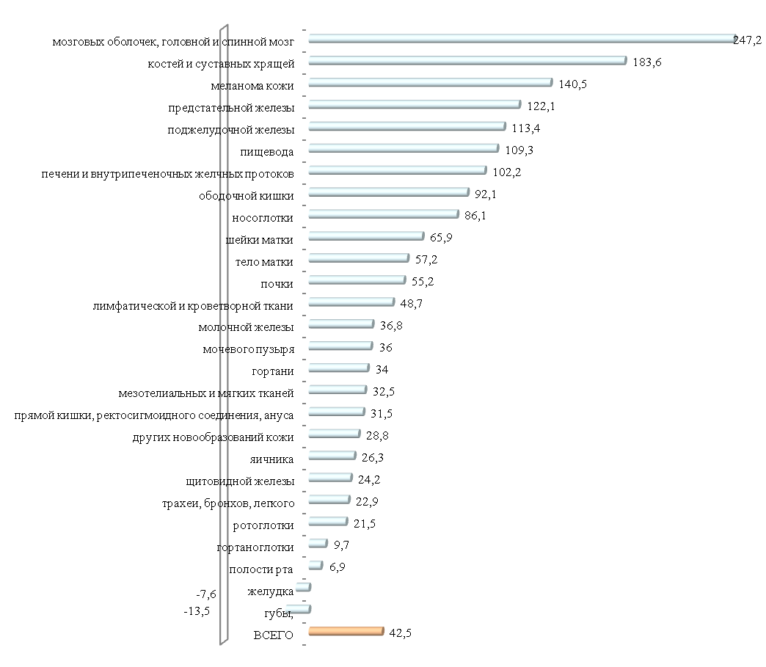
Рис. 16.Темп прироста (убыли) «грубого» показателя заболеваемости населения Орловской области от злокачественных новообразований основных нозологий за период 2007-2017гг.,%

Контингент больных со ЗНО состоящих на учете в Орловском региональном раковом регистре составил 22181 человек (2007г. - 16393). Показатель распространенности ЗНО в массиве населения Орловской области достиг в 2018г. – 2968,4 на 100 тыс. населения с приростом за последние 10 лет 50,4% (рис.17).
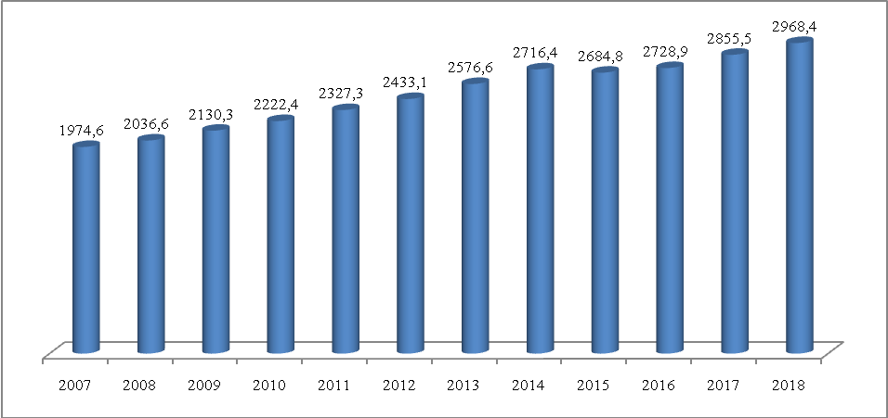
Рис.17 Динамика контингента больных злокачественными новообразованиями, состоящих на учете на 100 тысяч населения области

Анализируя распространенность ЗНО среди населения области, следует отметить, что наибольшее число больных раком, находящихся на учете в раковом регистре, проживает в городе Орле (3413,5), в Верховском районе (3169,3), в Мценском районе (2909), в Новосильском районе (2918,6) на 100 тыс. населения соответствующей территории (рис.18).

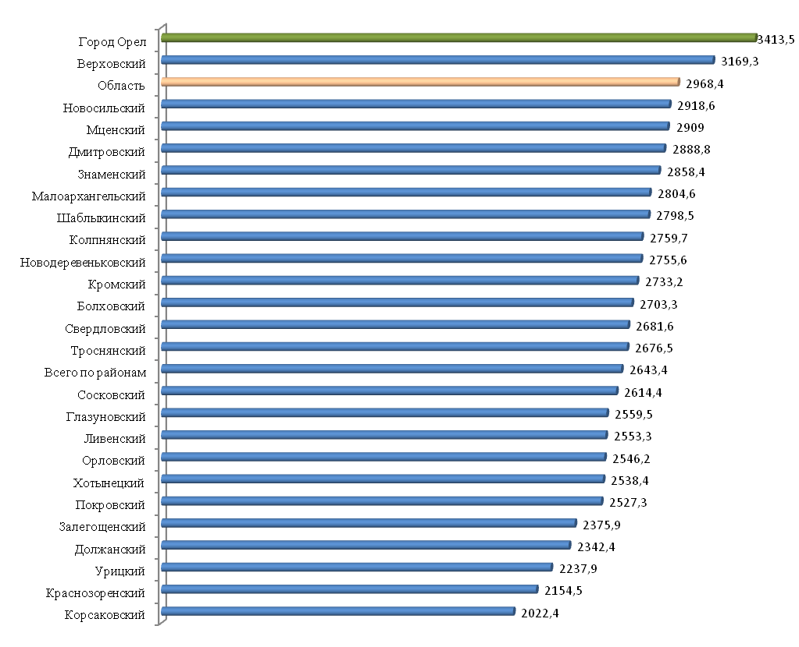
Рис. 18. Показатель распространенности злокачественными новообразованиями на 100 тыс. населения в 2018г. по данным отчетной формы №7

По итого последнего отчетного (2018г.) года основной объем контингентов больных 19433 (без учета группы больных с опухолями кожи (2748 чел.) без меланомы) формируется из пациентов со ЗНО молочной железы (20,4%), тела матки (9,8%), щитовидной железы (7,4%), предстательной железы (5,8%), ободочной кишки (5,5%), почки (5,5%), шейки матки (5,3%) (суммарно 59,7%) (рис. 19).
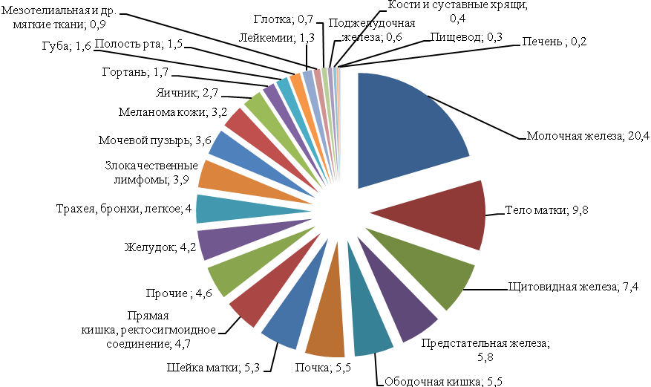
Рис. 19. Контингент больных с ЗНО, состоящих на учете на начало 2019 года, %

В Орловской области высокие на протяжении анализируемого периода показатели запущенности отмечаются при диагностике новообразований визуальных локализаций. Значительная доля опухолей полости рта регистрируются в запущенных стадиях. Недопустимо высокий показатель запущенности прослеживается при опухолях молочной железы. Так, в 2018г. в поздних стадиях (IIII-V) выявлены 60% опухолей полости рта; 47,3% прямой кишки, 36,4% молочной железы; 29,9% шейки матки; 21,7% щитовидной железы, показатель запущенности при меланоме кожи составил 21,5 % (табл.5).
Таблица 5
Динамика показателей запущенности визуальных локализаций в 2007-2018гг.
ЗНО | полости рта | кожи | шейки матки | молочной железы | щитовидной железы | меланома кожи | прямая кишка | губы
2007 | 84,4 | 2,1 | 14,2 | 26,5 | 14,1 | 46,7 | 40,6 | 10
2008 | 89,7 | 2,7 | 21,7 | 29,5 | 29,8 | 22,4 | 44,4 | 20,8
2009 | 85,5 | 2 | 28,7 | 39 | 29,2 | 15,5 | 40,3 | 0
2010 | 74,8 | 0,6 | 24,3 | 44,4 | 24,5 | 21,8 | 48,2 | 13,3
2011 | 71,9 | 1,5 | 23 | 39,3 | 18,3 | 10,5 | 34,3 | 0
2012 | 73,7 | 2,3 | 22,8 | 33,9 | 17,2 | 18,5 | 57,7 | 6,3
2013 | 78,6 | 2,1 | 19,1 | 30,5 | 23,8 | 26,6 | 41,9 | 11,5
2014 | 59,3 | 1,8 | 22,5 | 33,8 | 21,1 | 8,4 | 39,6 | 4,8
2015 | 66,6 | 2,8 | 26,4 | 32,7 | 23,5 | 29,8 | 43 | 18,5
2016 | 75,6 | 3,3 | 33,9 | 33,4 | 37,1 | 24,4 | 50,3 | 16
2017 | 72,8 | 1,4 | 36,4 | 31,7 | 34,7 | 20,4 | 52,8 | 7,7
2018 | 60 | 2,6 | 29,9 | 36,4 | 21,7 | 21,5 | 47,3 | 7,7

Высокие показатели запущенности выявления онкологического заболевания по итогам 2018г. отмечены в следующих районах области: Краснозоренском (41,2%), Хотынецком (40,9%), Глазуновском (35%), Колпнянском (34,3%), Шаблыкинском (34,2%), Верховском (33,3%), Должанском (32,6%), Новосильском (32,4%), Знаменском (31,8%), Кромском (28,9%), Орловском (28,5%), Урицком (27,6%) (рис. 20).
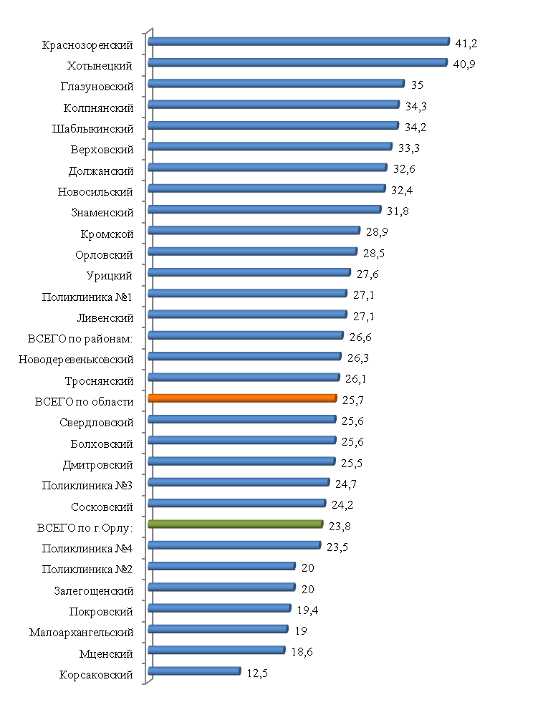
Рис. 20 Удельный вес опухолей, выявленных в IV стадии онкозаболевания в 2018г., %

На рисунке 21 красным цветом представлены районы области, где показатель удельного веса опухолей, выявленных в IV стадии онкозаболевания в 2018г. выше среднеобластного значения, зеленым – ниже среднеобластного.

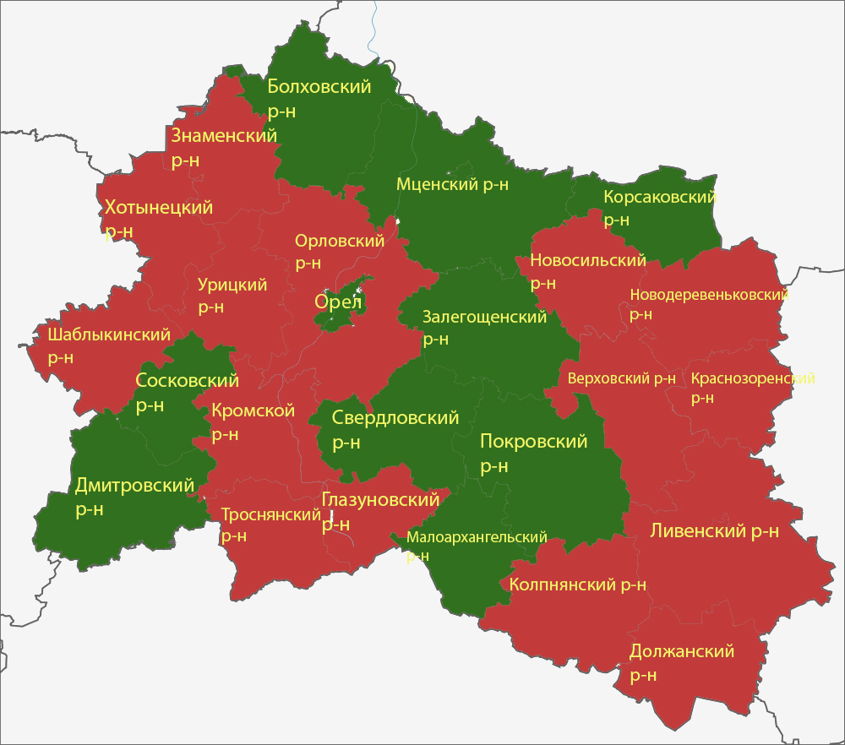

Рис. 21. Градация показателя удельного веса опухолей, выявленных в IV стадии онкозаболевания по отношению к среднеобластному значению

  - Текущее состояние ресурсной базы онкологической службы
Инфраструктура профильной службы

Бесплатное оказание гражданам медицинской помощи по профилю «онкология» осуществляется в следующих учреждениях здравоохранения, подведомственных департаменту здравоохранения Орловской области: первичная медико-санитарная помощь по профилю «онкология» оказывается во всех медицинских учреждениях Орловской области, в структуре которых имеется первичный онкологический кабинет, а также в медицинских организациях.
Специализированная, в т.ч. высокотехнологичная медицинская помощь оказывается в БУЗ Орловской области «ООД», БУЗ Орловской области «ООКБ» и БУЗ Орловской области «НКМЦ им. З.И. Круглой».

Инфраструктура диагностика, лечения и динамического наблюдения на базе БУЗ Орловской области «Орловский онкологический диспансер».

В соответствии с приказом Минздравсоцразвития России от 15.11.2012 г. №915н "Об утверждении Порядка оказания медицинской помощи взрослому населению по профилю "онкология" с изменениями от 4 июля 2017 г. № 379н “О внесении изменений в Порядок оказания медицинской помощи населению по профилю «онкология» БУЗ Орловской области «Орловский онкологический диспансер» функционирует как самостоятельная медицинская организация для обеспечения оказания специализированной, в том числе высокотехнологичной, медицинской помощи, оказания методической помощи медицинским организациям, оказывающим первичную специализированную медико-санитарную помощь, в проведении профилактики онкологических заболеваний, организации онкологического скрининга.
Диспансер осуществляет следующие функции:
- оказание специализированной, в том числе высокотехнологичной, медицинской помощи больным с онкологическими и предопухолевыми заболеваниями;
- разработка и организационно-методическое обеспечение мероприятий, направленных на совершенствование профилактики и раннего выявления онкологических и предопухолевых заболеваний;
- анализ состояния медицинской помощи больным с онкологическими заболеваниями на территории субъекта Российской Федерации, эффективности и качества профилактических мероприятий, диагностики, лечения и диспансерного наблюдения за больными с онкологическими заболеваниями;
- изучение и внедрение в практику современных лечебно-диагностических технологий;
- участие в организации и проведении научно-практических мероприятий;
- организация работы по повышению настороженности врачей и других медицинских работников медицинских организаций для выявления онкологических заболеваний;
- методическое руководство и консультативная помощь врачам-специалистам медицинских организаций по вопросам проведения диспансеризации и профилактических осмотров, диспансеризации больных с предопухолевыми и хроническими заболеваниями;
- методическое руководство и консультативная помощь по вопросам санитарно-гигиенического просвещения среди населения по профилактике онкологических заболеваний, соблюдению здорового образа жизни;
- ведение учетной и отчетной документации, предоставление отчетов о деятельности в установленном порядке, сбор данных для регистров, ведение которых предусмотрено законодательством, ведение регионального сегмента Федерального ракового регистра.
БУЗ Орловской области «Орловский онкологический диспансер» на текущий момент имеет стационар на 205 коек. На сегодняшний день в структуре диспансера функционируют: поликлиническое отделение с ежегодным числом до 70 тыс. посещений, 6 диагностических кабинетов, 3 лаборатории, стационар на 205 коек круглосуточного пребывания, с 6 специализированными отделениями, с количеством пролеченных пациентов в стационаре круглосуточного пребывания более 6,5 тыс. пациентов в год, 30 коек дневного стационара с количеством пролеченных пациентов более 8 тыс. В стационаре диспансера имеются 4 хирургических отделения, развернутые на 120 коек. Ежегодно выполняется менее 3000 операций. Для оперативного лечения функционируют 4 операционных зала на 5-ти хирургических столах, где проводятся операции на всех органах (полостные и эндоскопические), а также, малая операционная в поликлинике для проведения амбулаторных операций при доброкачественной опухолевой патологии и проведения биопсий, в которой выполняется более 400 операций. На амбулаторном приеме проводится свыше 1600 операций на коже.
В стационаре диспансера функционируют 4 хирургических отделения:
- отделение абдоминальной онкологии развернуто на 33 койки;
- отделение онкогинекологии развернуто на 27 коек;
- отделение общей онкологии развернуто на 32 койки;
- отделение торакальной онкологии развернуто на 28 коек.
Также в диспансере имеется радиологическое отделение, развернутое на 50 коек, химиотерапевтическое отделение на 29 коек, отделение анестезиологии-реанимации на 6 коек.
В структуре диспансера развернут дневной стационар на 30 коек (76 пациенто-мест), из них:
- койки на базе поликлинического отделения:
- 1 койка (3 смены) общего онкологического профиля;
- 10 коек (3 смены) химиотерапевтического профиля;
- 5 коек (1 смена) реабилитационного профиля.
- койки на базе радиологического отделения:
- 8 коек (3 смены) радиологического профиля;
- койки на базе отделения противоопухолевой лекарственной терапии:
- 4 коек (3 смены) ) химиотерапевтического профиля;
- койки на базе хирургических отделений:
- 4 койки (1 смена) абдоминальной онкологии;
- 1 койка (1 смена) онкогинекологии;
- 2 койки (1 смена) общей онкологии.

Одним из важных структурных подразделений онкологического диспансера является поликлиническое отделение на 250 посещений в смену, в состав которого входят поликлиника, дневной стационар, приёмный покой, малая операционная, эндоскопические кабинеты, кабинет ультразвуковой диагностики, кабинет функциональной диагностики. Задачей отделения является дообследование пациентов, направленных с подозрением на злокачественное новообразование, проведение лечения в амбулаторных условиях или направление в стационар, наблюдение за пролеченными больными. Приём в поликлинике ведётся по следующим направлениям: онкогинекология, торакальная онкология, маммология, абдоминальная онкология, ЛОР-онкология, общая онкология, онкоурология, химиотерапия, радиотерапия.
Лечебно-диагностическая и консультативная работа проводится с учётом всех современных методов, применяемых при диагностике и лечении опухолей соответствующей локализации, с использованием для этих целей современной аппаратуры. Ежегодно в поликлинике выполняется до 70 тысяч посещений. В составе поликлинического отделения работают кабинеты эндоскопии и ультразвуковой диагностики. Среди эндоскопических кабинетов имеются кабинеты бронхоскопии, гастроскопии и колоноскопии. В рамках программ по онкологии и модернизации приобретено новое современное оборудование: ультразвуковые аппараты экспертного класса, обладающие высокой разрешающей способностью, видеоэндоскопы, передающие изображение внутренней поверхности полых органов на большой экран, дающие возможность получения материала для морфологического исследования, а так же есть аппаратура для проведения эндосонографических исследований.
В онкологическом диспансере функционирует лаборатория радионуклидной диагностики. Отличительной чертой методов ядерной медицины, радионуклидной диагностики, является их функциональность, способность оценить структурно – функциональное состояние систем и органов на различных стадиях заболевания, в том числе и на доклиническом уровне. Это достигается за счет использования радиофармпрепаратов (РФП), способных накапливаться в определенных морфологических структурах или отражать динамику протекающих в органе физиологических или биохимических процессов.
Для сбора и обработки полученной информации используются современные системы программных комплексов, позволяющие получить объективные характеристики физиологических процессов, путем математической оценки транспорта РФП в организме человека по результатам измерений. В лаборатории радионуклидной диагностики выполняются обследования по различным диагностическим методикам IN VIVO:
- остеосцинтиграфия - диагностика метастазов в кости у онкологических больных;
- сцинтиграфия печени и селезенки с расчетом селезеночного индекса,
- оценка функционального состояния печени,
- статическая нефросцинтиграфия - исследование анатомических особенностей почек,
- динамическая нефросцинтиграфия – оценка функционального состояния почек,
- перфузионная сцинтиграфия легких — оценка капиллярного кровотока легких, диагностика тромбоэмболии легочной артерии,
- сцинтиграфия щитовидной железы с использованием изотопов Технеция (Тс99)- исследование функциональных и анатомических характеристик щитовидной железы,
- маммосцинтиграфия - является чувствительным и специфичным методом в диагностике первичного рака молочной железы и его метастазов, метод позволяет наряду с первичной опухолью выявить пораженные опухолевым процессом лимфоузлы.
Оборудование лаборатории представлено гамма — камерой, совмещённой с компьютерным томографом (ОФЭКТ/КТ) PHILIPS BRIGHTVIEW XCT, которая обеспечивает воздействие более низких доз облучения на пациента, а также получение изображений с высоким разрешением для более точной локализации опухоли.
В онкологическом диспансере функционирует рентгенодиагностическое отделение, которое включает в себя процедурные кабинеты стационара и поликлиники, оснащены современным оборудованием. В процедурных кабинетах поликлиники установлены рентгенодиагностические комплексы на три рабочих места, два цифровых стационарных маммографа, а также имеется передвижная маммографическая установка. В процедурных кабинетах стационара установлен рентгенодиагностический комплекс на три рабочих места с цифровой рентгеноскопией, цифровой флюорограф и рентгенохирургический аппарат С-дуга. Так же имеются процедурные кабинеты компьютерной томографии и магнитно-резонансной томографии, где проводятся все виды исследований:
- КТ головного мозга, органов грудной клетки, брюшной полости, малого таза и костей,
- МРТ головного мозга, всех отделов позвоночника и малого таза.
Исследования осуществляют врачи прошедшие специализацию Российском онкологическом научном центре им. Н. Н. Блохина.
Централизованная цитологическая лаборатория, функционирующая в диспасере, оснащена современными микроскопами и другим необходимым оборудованием и проводит следующие виды исследований:
- профилактические цитологические исследования при массовом обследовании женщин (скрининге) и наблюдение за выявленной группой женщин с повышенным риском развития рака шейки матки;
- диагностические цитологические исследования эндоскопического материала из бронхов, трахеи, гортани, пищевода, желудка, кишечника, мочевого пузыря; гинекологического материала; выпотных жидкостей; пункционного материала (АПТИ) различных опухолей щитовидной, молочной и слюнных желёз, лимфоузлов, мягких тканей, яичка, печени и т. д, соскобов с опухолей кожи и ЛОР-органов;
- срочные интраоперационные исследования.
Внутрилабораторный контроль качества исследований проводится путём сопоставления цитологических и гистологических заключений.
Клинико-диагностическая лаборатория выполняет более 150 исследований для пациентов стационара и амбулаторных пациентов, обратившихся в поликлинику диспансера. Лаборатория оснащена современным оборудованием, что позволяет выполнять необходимый спектр исследований.
Лабораторная диагностика осуществляется по 4 основным направлениям:
- гематологические исследования;
- общеклинические исследования;
- биохимические исследования( включая гемостаз);
- иммунологические исследования( неинфекционная диагностика).
Большинство исследований выполняется в течении дня, срочные – в течении нескольких часов. КДЛ обеспечена квалифицированными кадрами. Все сотрудники своевременно проходят подготовку на курсах усовершенствования. Достоверность количественных исследований обеспечивается проведением ежедневного контроля качества. Кроме того, лаборатория уже более 10 лет принимает участие в Федеральной системе внешней оценки качества клинических лабораторных исследований (ФСВОКК).
В лечебных отделений стационара онкологического диспансера ежегодно проходит лечение свыше 7000 пациентов, выполняется свыше 2700 операций.
В отделении абдоминальной онкологии проводится хирургическое и комбинированное лечение опухолей органов брюшной полости, забрюшинных внеорганных опухолей, злокачественных и доброкачественных заболеваний органов мочеполовой системы, надпочечников. Хирургическое лечение предопухолевой патологии тех же локализаций. Ежегодно в отделении абдоминальной онкологии производится более 500 оперативных вмешательств по современным методикам. Все операции при удалении органов брюшной полости выполняются с соблюдением уровня лимфодиссекции, что является признанным стандартом в лечении онкологических заболеваний.
В отделении онкогинекологии оказывается весь спектр хирургических вмешательств, в полном объеме и на современном уровне онкогинекологическим больным, а так же весь комплекс обследования и лечения женщинам с доброкачественными опухолями гениталий, предраковыми и фоновыми заболеваниями женских половых органов, согласно стандартам и клиническим рекомендациям. В отделении выполняются современные методы диагностики и лечения онкогинекологических больных, органосохраняющие операции у женщин с ранними стадиями онкозаболеваний и молодого возраста, позволяющие сохранить фертильную функцию.
Отделение общей онкологии рассчитано для специализированного лечения пациентов с доброкачественными и злокачественными заболеваниями молочной железы, опухолями органов головы и шеи соединительной и мягкой ткани, опорно-двигательной системы, кожи. Хирургическое лечение, проводимое в отделении, соответствует принципу онкологического радикализма и предусматривает удаление не только органа с первичной опухолью, но и окружающих тканей, регионарных лимфатических узлов и клетчатки. Проблема лечения, реабилитации опухолей верхних дыхательных путей в работе отделения занимает прерогативное место. Разработаны и внедрены в клиническую практику отделения методы хирургического лечения и реконструкции эзофагофарингеального комплекса, глотки при распространенных опухолях гортани, гортаноглотки. Опухоли орофарингеальной локализации проходят специальное лечение с использованием одномоментного реконструктивного этапа, реконструкция языка, полости рта, ротоглотки дает возможность раннего восстановления самостоятельного дыхания, речи и приема пищи через рот. Распространенные опухоли щитовидной железы требуют сложных хирургических приемов с целью восстановления дефицита утраченных тканей глотки, пищевода, трахеи, разработанные оригинальные методы реконструкции позволяют успешно лечить пациентов. Опухоли носоглотки лечатся оперативным способом, широко используются в отделении. Оказывается специализированная помощь с опухолями кожи органов головы и шеи с применением новых технологий, при распространенных опухолях применяются различные виды реконструктивно-пластических методов в восстановлении кожных покровов и пораженных опухолью частей костного скелета.

Злокачественные новообразования кожи (базальноклеточный, плоско клеточный рак и меланома) занимают ведущее место в структуре онкологической заболеваемости населения Орловской области. Оперативное вмешательство является основным методом лечения данной патологии.

Отделение торакальной онкологии оказывает плановую хирургическую помощь онкологическим больным с патологией органов грудной клетки, включая рак легкого, рак трахеи, рак бронхов, рак плевры, проксимального отдела желудка В течение года в отделении в среднем проводится обследование и лечение 600 больных, из них около 450 получают хирургическое лечение. Кроме стандартных операций на легких выполняются бронхопластические, операции на грудине, грудной стенке с пластикой дефекта синтетической сеткой, успешно применяется операция типа Льюиса при раке пищевода, эндоскопические вмешательства при торакальной патологии: эндоскопические реканализации и стентирование опухолевых стенозов пищевода, реканализации бронхов и трахеи. Широко применяется медиастинальная лимфаденэктомия при оперативном лечении рака легкого, пищевода. Увеличивается количество торакоскопических диагностических и лечебных операций.

На базе отделения противоопухолевой лекарственной терапии (химиотерапии) осуществляется подготовка к проведению, проведение курсов противоопухолевой лекарственной терапии опухолей (химио-, гормоно иммуно и таргетной терапии), а так же коррекция осложнений, возникших при проведении данных видов лечения. Персонал отделения проводит все виды противоопухолевой лекарственной терапии за исключением высокодозной химиотерапии с последующей трансплантацией костного мозга, а также за исключением методов локального химиотерапевтического воздействия. Для лечения пациентов используются самые современные лекарственные препараты, внедрены современные протоколы химиотерапии в соответствии с рекомендациями Европейского общества онкологов, ESMO, Российского общества химиотерапевтов-онкологов RUSSCO, применяются таргетные противоопухолевые средства при различных локализациях опухолевого процесса. Для длительного непрерывного введения химиопрепаратов используются суточные инфузионные системы, повышающие мобильность пациента, не привязывающие его к стойке с капельницей. Производится катетеризация центральных вен, при необходимости устанавливаются венозные «порты». Совместно с отделением радиологии проводится химиолучевая терапия больным с злокачественными новообразованиями шейки матки, пищевода, прямой кишки, легких. Для лечения злокачественных опухолей в отделении химиотерапии применяются различные режимы (схемы) химиотерапии, как правило, сочетающие несколько противоопухолевых и/или иммуносупрессивных цитостатических химиотерапевтических препаратов.
Радиологическое отделение оказывает специализированную квалифицированную помощь пациентам, нуждающимся в проведении лучевой терапии в соответствии со всеми современными методиками в условиях стационара и дневного стационара. В настоящее время радиологическое отделение осуществляет дистанционную, внутриполостную гамма-терапию. Расчеты дозиметрического планирования облучения осуществляются медицинскими физиками на системах компьютерного дозиметрического планирования «Гаммаплан-RT» , «HDRplus», «XIO».
Для осуществления лучевого лечения в отделении имеется следующая аппаратура:
- Блок дистанционной гамма-терапии: аппарат РОКУС-АМ, год выпуска 1993; аппарат Theratron Equinox 100, год выпуска 2010;
- Линейный ускоритель Elekta Synergy, год выпуска 2010;
- Блок внутриполостной гамма терапии: аппарат Multisource HDR, год выпуска 2010 г;
- Близкофокусный рентгенотерапевтический аппарат Xstrahl, год выпуска 2012 г.
Современные установки и методики радиотерапии позволяют существенно повысить эффективность и безопасность лечения, а также расширить показания к его проведению, в том числе и за счет увеличения количества онкологических заболеваний. Расчеты дозиметрического планирования облучения осуществляются инженером-физиком на системах компьютерного дозиметрического планирования Гаммаплан-RT» , «HDRplus», «XIO», а также по методике изодозных карт.

Отделение анестезиологии и реанимации развернуто на 6 реанимационных койках и рассчитано на круглосуточное оказание квалифицированной медицинской помощи. Отделение по программе модернизации отделение переоснащено современной низкопоточной наркозно-дыхательной и следящей аппаратурой ведущих мировых производителей, что позволяет обеспечивать высокий уровень безопасности пациентов в операционных и блоке реанимации. В отделении внедрены современные методы обезболивания и интенсивной терапии. Оперативные вмешательства проводятся как в условиях общей анестезии с применением современных ингаляционных анестетиков, так и под проводниковыми видами обезболивания, в том числе эпидуральной и спинномозговой. В операционных и блоке реанимации используются новейшие наркозно-дыхательные аппараты, позволяющие проводить респираторную поддержку в различных режимах, что обеспечивает максимальную безопасность пациентов в ходе операции и при лечении тяжелых заболеваний дыхательной системы.
Патологоанатомическое отделение решает практические задачи по морфологической диагностики опухолей человека. В отделении проводится гистологическая, иммуноморфологическая диагностика опухолей человека. Исследуется биопсийный, операционный и консультативный материал (из других лечебных учреждений области). Производятся патологоанатомические исследование тел умерших больных в целях анализа осложнений и причин смерти в исходе хирургического и комплексного лечения опухолей человека. Отделение оснащено комплексом аппаратов для обработки тканей человека в целях приготовления гистологических препаратов, а также для автоматического иммуногистохимического исследования тканей:
- вырезка операционного и биопсийного материала - станция для макроскопического исследования и вырезки HYGEKO;
- проводка материала – автомат для проводки процессорного типа Tissue-Tek VIP 6;
- заливка парафиновых блоков – станция заливки Medite;
- микротомия препаратов с парафиновых блоков – микротомы Sacura Accu-cut; микротом Termo «водопад 3» (для ИГХ);
- окраска препаратов – автомат для окраски микропрепаратов Tissue-Tek Prisma;
- заключение препаратов - аппарат для заключения микропрепаратов Tissue-Tek Film;
- микротом для изготовления cito биопсий – Tissue-Tek Cryo;
- изготовление ИГХ препаратов – иммуногистостейнер BenchMarkXT Ventana;
- исследование микропрепаратов и ИГХ препаратов – микроскопы Nicon, Carl Zeiss.
В отделении производятся иммуногистохимическое исследование тканей. Иммуногистохимия является дополнительным методом исследования, применяемым в патологической анатомии при диагностике доброкачественных и злокачественных новообразований, когда постановка диагноза по гистологическим препаратам не представляется возможной или требуется уточнение клинически важных молекулярных параметров опухоли. Данная методика основана на выявлении в анализируемом образце ткани белков, специфичных для того или иного вида клеток, что позволяет отличать один вид опухоли от другого, а также выявлять маркеры, отвечающие за лекарственную чувствительность опухолевой ткани.
Организационно-методическая работа диспансера проводится в соответствии с Комплексным планом по проведению профилактических мероприятий, направленных на предупреждение и снижение смертности от онкологических заболеваний населения области, в частности в диспансере проводится следующая работа:
1. ежеквартально проводятся семинарские занятия с врачами онкологами, начмедами (если в МО нет врача-онколога), медсестерами онкологических и смотровых кабинетов;
2. систематически (2 раза в год) осуществляются выезды кураторов в районы по утвержденному графику с предоставлением отчетов по результатам выездов;
3. в соответствии с письмом Департамента здравоохранения Орловской области ведется анализ поступивших копий корешков «Медицинского свидетельства о смерти» для оперативного учета смертности от злокачественных новообразований. Данная информация анализируется для формирования отчетной формы «Мониторинг реализации мероприятий по снижению смертности от новообразований, в том числе злокачественных в 2015г.» (Приказ Департамента здравоохранения Орловской области №155 от 20.04.2015г. «Мероприятия по снижению смертности населения Орловской области по основным классам причин смерти в 2015г.»). Полученная информация по умершим от ЗНО и ведение отчетной формы «Мониторинг реализации мероприятий по снижению смертности от новообразований, в том числе злокачественных», позволяют актуализировать структуру Регионального канцер – регистра;
4. систематически рассылаются материалы по ранней диагностике и профилактики онкологических заболеваний врачам первичного звена для использования в работе и при проведении санпросвет работы с населением. Направлены материалы: «Самодиагностика рака», «Профилактика онкологических заболеваний», «Роль лабораторных и инструментальных методов диагностики в профилактике онкологических заболеваний», «Правила подготовки к диагностическим исследованиям», информационное письмо по правилам выписывания обезболивающих препаратов врачами первичного звена. Данные материалы размещены на сайте диспансера;
5. проводится выезд передвижного маммографического комплекса в районы в рамках проведения диспансеризации населения;
7. ведется систематический контроль за изучением случаев запущенности в МО области.

Кадровое обеспечение онкологической службы
В 2018 году в Орловской области из 28 административных территорий функционировали 13 первичных онкологических кабинетов (ПОК), из них, в 5 онкологических кабинетах врач-онколог работает на 1 ставку (БУЗ ОО «Поликлиника №2», БУЗ ОО «Поликлиника №3», БУЗ ОО «Плещеевская ЦРБ», БУЗ ОО «Ливенская ЦРБ», БУЗ ОО «Мценская ЦРБ»), в 6 кабинетах на 0,5 ставки и в 2 кабинетах на 0,25 ставки. В 15 районах врача –онколога нет (рис.22).
В 2018г. в Орловской области число штатных должностей врачей-онкологов составило 65,75, физических лиц 36. 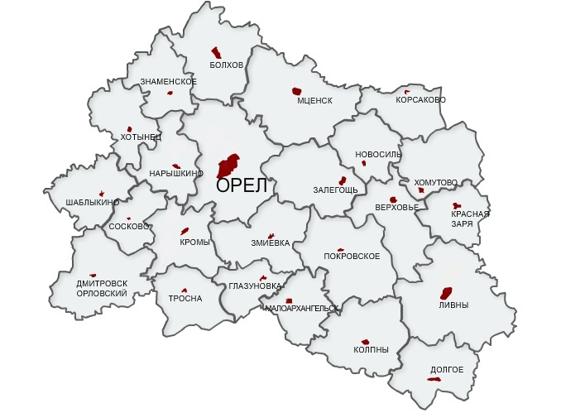
1
1
1
0,5
0,5
0,5
0,5
0,5
0,5
0,25
0,25
Рис. 22 Первичные онкологические кабинеты, функционирующие в Орловской области на начало 2019г.
В онкологическом диспансере в оказании специализированной медицинской помощи по профилю «Онкология» в настоящее время принимают участие 411 сотрудников, из них 70 врачей, 159 среднего медицинского персонала. Среди сотрудников 5 специалистов имеют ученую степень кандидата медицинских наук, 2 врача имеют звание «Заслуженный врач Российской Федерации»; 41 врач имеет квалификационную категорию.
В настоящее время в онкологическом диспансере имеется нехватка специалистов узких специальностей. Укомплектованность квалифицированными кадрами приведена в таблице 6 .

Таблица 6
Укомплектованность квалифицированными кадрами БУЗ ОО «Орловский онкологический диспансер»
Должность | Число должностей в соответствии с нормативом | Число физических лиц
Врач-онколог | 47 | 30
Врач-радиотерапевт | 10 | 7
Врач анестезиолог-реаниматолог | 17,5 | 9
Врач-рентгенолог | 23 | 7
Врач-патологоанатом | 17,75 | 3
Врач-эндоскопист | 4 | 2
Врач- клинической лабораторной диагностики (КДЛ) | 8 | 3
Врач- клинической лабораторной диагностики  (ЦЦЛ) | 11,5 | 4

1.4 Показатели деятельности онкологической службы Орловской области
Показатели деятельности онкологического диспансера рассчитаны на основании сведений госпитального регистра, являющегося частью Орловского ракового регистра. На 01.01.2019г. банк данных популяционного регистра включает информацию о 71973 случаях заболеваний злокачественными новообразованиями у 67405 человек; и на 01.01.2019г. на диспансерном учете состоит 22181 человек различными формами ЗНО.
Одним из основных показателей, определяющих прогноз онкологических заболеваний, является степень распространенности опухолевого процесса на момент диагностики. Показатель раннего выявления онкологических заболеваний (I-II стадии) за последние 10 лет регистрируется с приростом с 43,4% в 2007г. до 52,1% в 2018г. (рис.23).
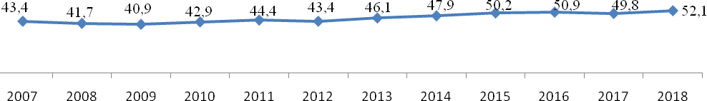

Рис.23 Динамика раннего выявления онкологических заболеваний за 2007-2018гг.

В 2018г. – 52,1% злокачественных новообразований были диагностированы в I-II стадии заболевания. В 2018г. самый большой удельный вес выявленных ЗНО I-II стадии приходится на ЗНО кожи (98,%), губы (92,3%), тела матки (80,3%), меланомы кожи (76,7%), мочевого пузыря (71,7%), молочной железы (68,3%), щитовидной железы (65,35), шейки матки (63,6%), почки (62,2%) (рис.24).
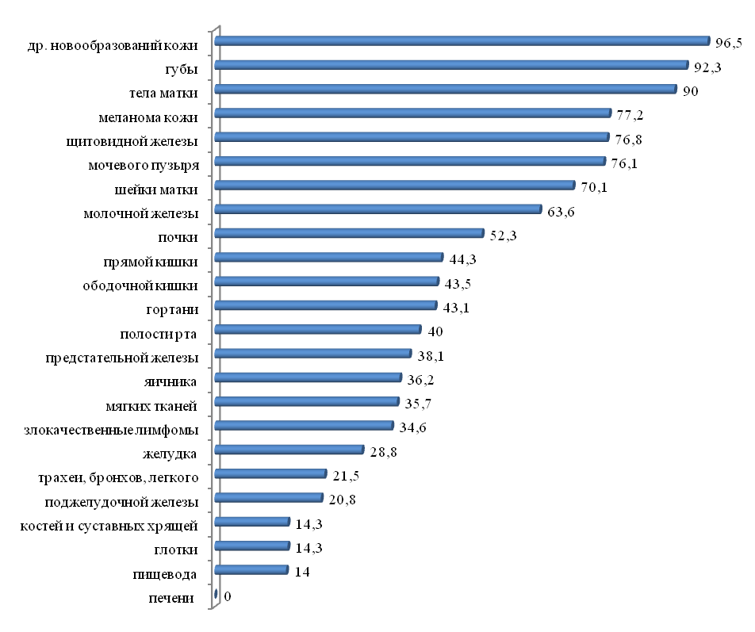

Рис. 24. Удельный вес злокачественных новообразований, выявленных в I-II стадии заболевания в 2018 ,%.

Высокий удельный вес опухолей, выявленных в I-II стадии заболевания в 2018, отмечается в следующих районах области: Малоархангельском (63,8%), БУЗ ОО «Поликлиника №2» (60,3%), Покровском (58,3%), Корсаковском (56,3%), Мценский (54,9%), БУЗ ОО «Поликлиника №3» (54,8%), БУЗ ОО «Больница им. С.П.Боткина» (53,9%), Урицком (53,9%), Дмитровском (52,9%) (рис.25).

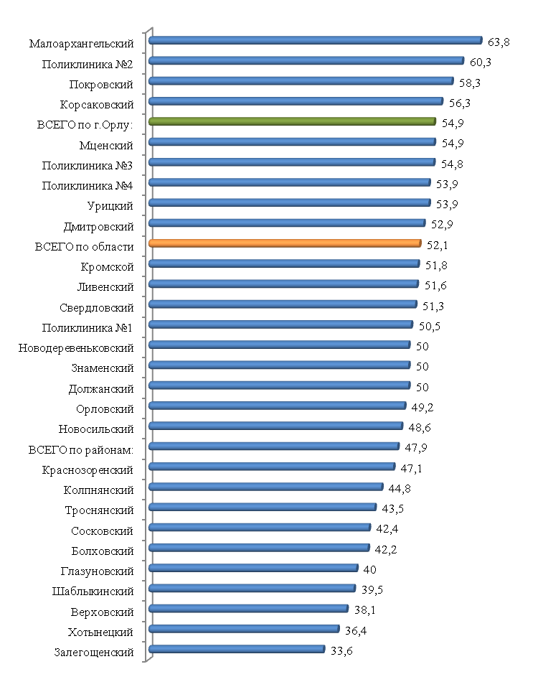
Рис. 25 Удельный вес опухолей, выявленных в ранних стадиях в 2018г., %

На рисунке 26 красным цветом представлены районы области, где показатель удельного веса опухолей, выявленных в ранних стадиях онкозаболевания в 2018г. выше среднеобластного значения, зеленым – ниже среднеобластного.

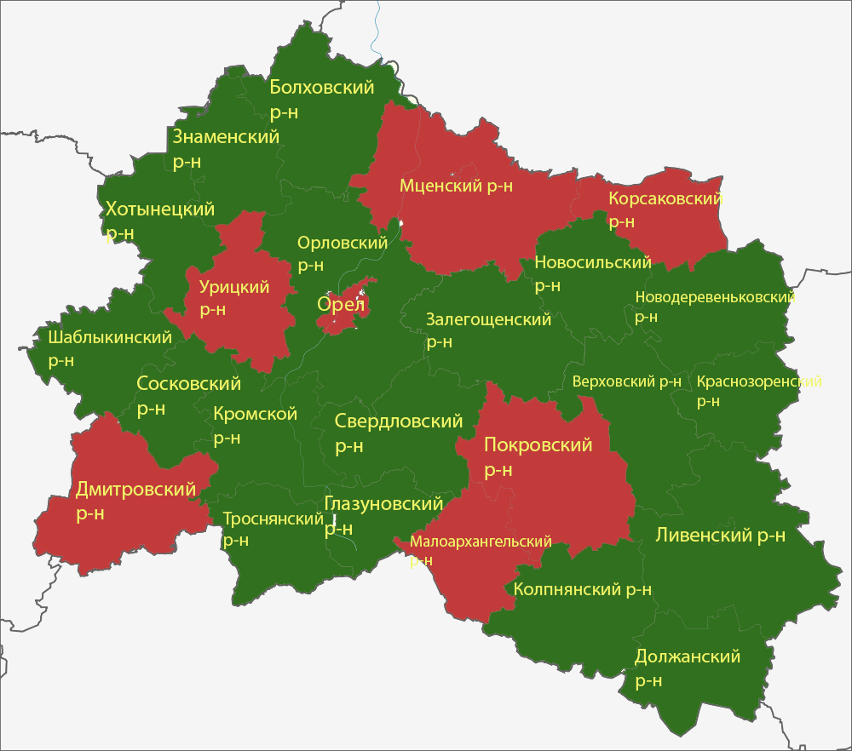
Рис. 26. Градация показателя удельного веса опухолей, выявленных в 2018г. в ранних стадиях онкозаболевания по отношению к среднеобластному значению

В 2018г. в Орловской области из 3274 впервые зарегистрированных больных ЗНО активно выявлено 610 больных. По сравнению с 2007г. в 2018г. в Орловской области доля больных, выявленных активно, применительно ко всем злокачественным новообразованиям увеличилась и составила 18,6% (рис.27).
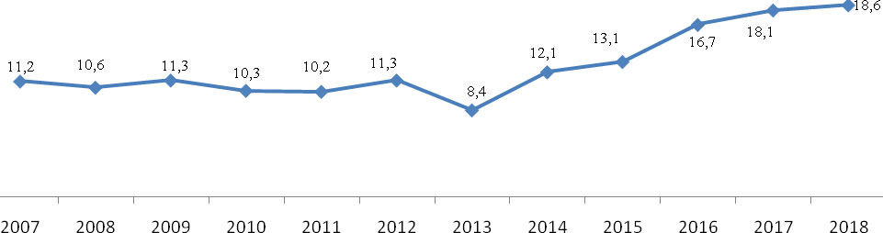
Рис.27. Доля больных со злокачественными новообразованиями, выявленных активно,%
Показатель удельного веса больных находящихся на онкологическом учете 5 лет и более, прослеживается с незначительной положительной динамикой с 51,4% в 2007г. до 53,5% в 2018г. (рис.28).
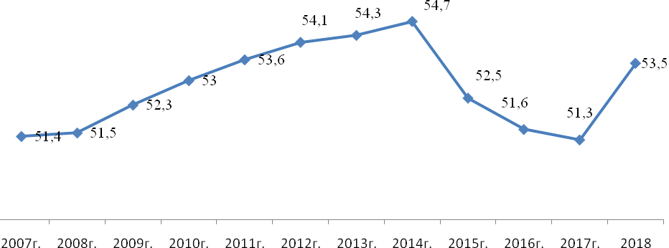
Рис. 28. Динамика показателя удельного веса больных находящихся на онкологическом учете 5 лет и более

По итогам последнего отчетного 2018 года, среди больных, наблюдавшихся 5 лет и более, больший удельный вес составляют пациенты с опухолями щитовидной железы (79,%), мезотелиальных и других мягких тканей (75,6%), губы (75,6%), костей и суставных хрящей (68%), яичника (67,6%), шейки матки (64,4%), молочной железы (62,5%), тела матки (62,4%). Низкий удельный вес состоящих на учете на конец 2018г. прослеживается при опухолях поджелудочной железы (24%), печени и внутрипеченочных желчных протоков (24,4%), глотки (27,6%), предстательной железы (33,4%), пищевода (36,5%), трахеи, бронхов, легкого (38,9%) (рис. 29).
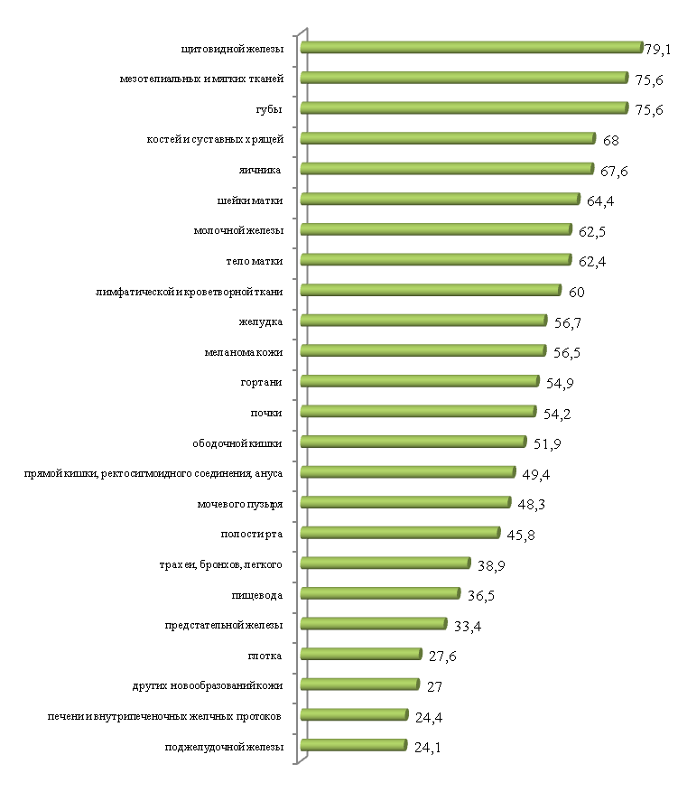
Рис. 29. Показатель удельного веса больных, находящихся на онкологическом учете 5 лет и более на конец 2018г., %

Динамика показателя удельного веса больных, наблюдавшихся 5 лет и более по основным нозологиям приведена в таблице 7.
Таблица 7
Динамика показателя удельного веса больных, наблюдавшихся 5 лет и более по основным нозологиям за период 2007-2018гг.
Локализация | КОД МКБ-10 | 2007г. | 2008г. | 2009г. | 2010г. | 2011г. | 2012г. | 2013г. | 2014г. | 2015г. | 2016г. | 2017г. | 2018
ВСЕГО | С00-97 | 51,4 | 51,5 | 52,3 | 53 | 53,6 | 54,1 | 54,3 | 54,7 | 52,5 | 51,6 | 51,3 | 53,5
губы | С00 | 77,9 | 79,7 | 80,2 | 79,8 | 80,4 | 79,6 | 79 | 80,4 | 75,2 | 72,3 | 72,4 | 75,6
полости рта | С03-06,09 | 37,8 | 41,1 | 37,6 | 36,6 | 44,4 | 43,7 | 43,1 | 44,7 | 39 | 41,6 | 41,8 | 45,8
глотка | С10-13 |  |  |  |  | 34,1 | 35,6 | 38,4 | 40,2 | 33,3 | 31,8 | 25,4 | 27,6
пищевода | С15 | 22,9 | 21,4 | 14,3 | 16,9 | 19 | 22,2 | 25,4 | 23 | 27 | 23,9 | 32,3 | 36,5
желудка | С16 | 52,6 | 53,5 | 56,7 | 58,5 | 57,5 | 60 | 59,5 | 60,4 | 56,5 | 56,7 | 55,6 | 56,7
ободочной кишки | С18 | 45,2 | 46,6 | 49,2 | 51,4 | 51,5 | 53,3 | 52,5 | 52,6 | 51,1 | 51,6 | 50,5 | 51,9
прямой кишки, ректосигмоидного соединения, ануса | С19-21 | 44 | 44,4 | 43,4 | 46,5 | 44,6 | 46,7 | 47,8 | 49,8 | 47 | 48,5 | 48,4 | 49,4
печени и внутрипеченочных желчных протоков | С22 |  |  |  |  | 22,2 | 23,9 | 26,5 | 28,8 | 25,4 | 13,5 | 20,8 | 24,4
поджелудочной железы | С25 |  |  |  |  | 15,8 | 16,2 | 20,8 | 25 | 26,8 | 25,7 | 23,1 | 24,1
гортани | С32 | 52,1 | 49,5 | 52,6 | 55,3 | 60,8 | 61,2 | 62,2 | 63,8 | 57,7 | 53,5 | 52,2 | 54,9
трахеи, бронхов, легкого | С33,34 | 31,1 | 30,1 | 30,5 | 33,3 | 33,5 | 36,9 | 39,3 | 41,9 | 40 | 37,3 | 34,5 | 38,9
костей и суставных хрящей | С40,41 | 66,7 | 64,7 | 62,8 | 69,1 | 76,2 | 81 | 83,6 | 79,2 | 75 | 71 | 65,8 | 68
мезотелиальных и мягких тканей | С45-49 |  |  |  |  | 70,2 | 73,7 | 75,3 | 72,5 | 72,1 | 70,2 | 69,8 | 75,6
меланома кожи | С43 | 54,2 | 56,8 | 58 | 59,6 | 60,5 | 61,8 | 59,2 | 58,5 | 58 | 54,8 | 52,1 | 56,5
молочной железы | С50 | 57,3 | 58,2 | 58,8 | 59,5 | 60,7 | 62 | 62,4 | 63 | 61,4 | 61,1 | 60,9 | 62,5
шейки матки | С53 | 75,7 | 74 | 71,9 | 72,6 | 72,2 | 70 | 68,7 | 69,1 | 67,7 | 65,5 | 64,8 | 64,4
тело матки | С54,55 | 64,4 | 63,6 | 64,1 | 62,7 | 61,2 | 63,1 | 63 | 63,3 | 62,6 | 60,6 | 60,5 | 62,4
яичника | С56 | 59,6 | 60,2 | 63,9 | 63,1 | 63,7 | 64,6 | 64,1 | 61,9 | 61,4 | 61,2 | 62,8 | 67,6
предстательной железы | С61 | 20,8 | 24,6 | 25,3 | 25,9 | 26,7 | 25,6 | 27,6 | 29,8 | 28,1 | 29 | 30,5 | 33,4
почки | С64 |  |  |  |  | 45,8 | 46,9 | 48,9 | 50,5 | 50,1 | 51,9 | 52,3 | 54,2
мочевого пузыря | С67 | 43,1 | 46,3 | 46,2 | 45,7 | 46,3 | 46,2 | 45,4 | 45,3 | 44,3 | 43,2 | 45,3 | 48,3
щитовидной железы | С73 | 78 | 79,2 | 79,4 | 79,6 | 0,4 | 79,3 | 78,2 | 77,7 | 75,1 | 75,6 | 77,6 | 79,1
лимфатической и кроветворной ткани | С81-96 | 53,4 | 57,5 | 59 | 59,7 | 60,3 | 61,4 | 62 | 64,1 | 64,8 | 63,9 | 62 | 60

Динамика удельного веса больных, находящихся на онкологическом учете 5 лет и более за последние 10 лет по основным нозологиям не одинаковая. Так, при опухолях пищевода, ободочной кишки, молочной железы, яичника, предстательной железы прослеживается значительная положительная динамика (рис. 30).

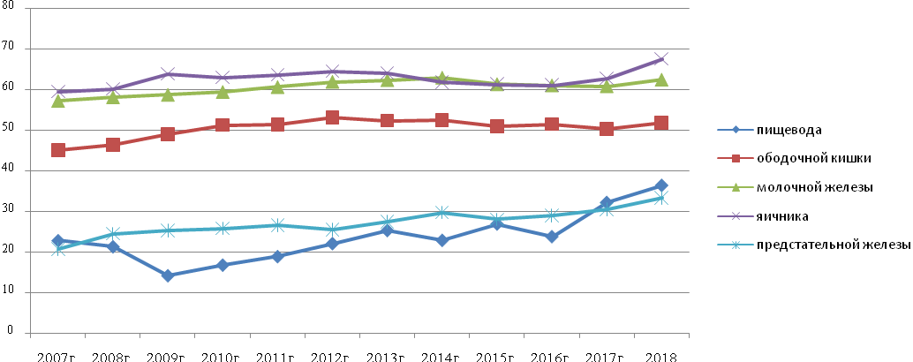
Рис. 30 Динамика удельного веса больных, находящихся на онкологическом учете 5 лет и более за последние 10 лет по основным нозологиям, %

По итогам последнего отчетного 2018 года, среди больных, наблюдавшихся 5 лет и более, больший удельный вес больных регистрируется в Новодеревеньковском (61,4%), Поликлинике №1 (56,9%), Корсаковском (56,6%), Поликлинике №2 (56,4%), Болховском (55%) районах области (рис. 31).
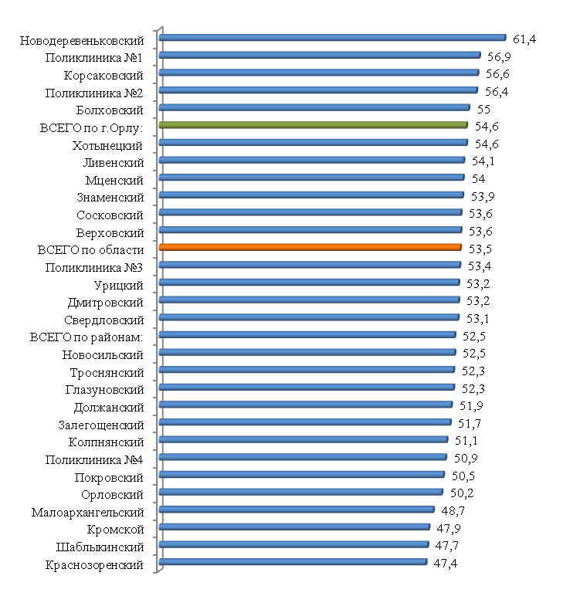
Рис. 31 Удельный вес больных, наблюдавшихся 5 лет и более в районах области на конец 2018г.

На рисунке 32 красным цветом представлены районы области, где по итогам 2018г. показатель удельного веса больных, наблюдавшихся 5 лет и более, выше среднеобластного значения, зеленым – ниже среднеобластного.

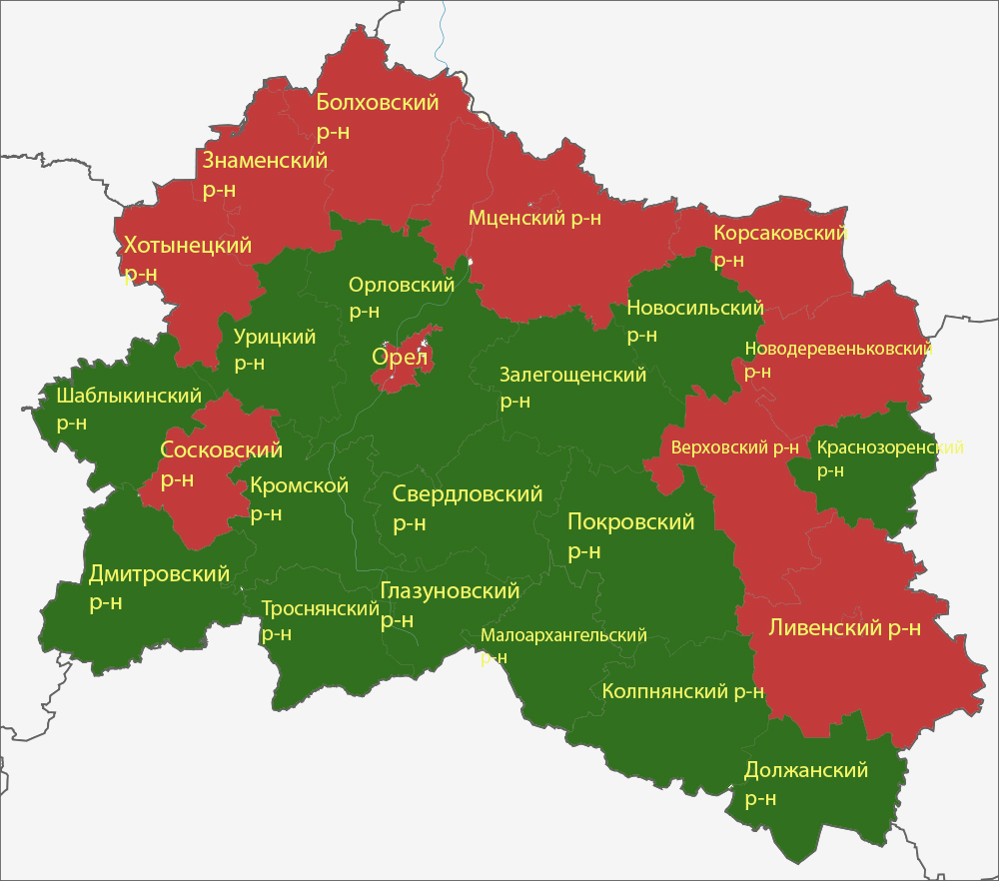
Рис. 32. Градация показателя удельного веса больных, наблюдавшихся 5 лет и более по отношению к среднеобластному значению на начало 2019г.

Доля больных, умерших в течение первого года жизни после установления диагноза ЗНО в 2018 году в целом по области составила 28,7%. За анализируемый период прослеживается снижение показателя одногодичной летальности среди населения области с 35,3% в 2007г. до 28,7% в 2018г. (рис. 33).
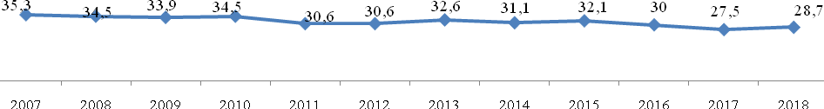 Рис. 33. Динамика показателя одногодичной летальности среди населения области за 2007-2018гг.
Значительный прирост показателя одногодичной летальности прослеживается при опухолях щитовидной железы (109%), тела матки 18,2%, пищевода 5,39% (табл.8).

Таблица 8
Динамика показателя одногодичной летальности основных нозологий за 2007-2018гг.
 | КОД МКБ-10 | 2007 | 2008 | 2009 | 2010 | 2011 | 2012 | 2013 | 2014 | 2015 | 2016 | 2017 | 2018 | Темп прироста (снижения),%
ВСЕГО | С00-97 | 35,3 | 32,8 | 34,5 | 33,9 | 34,5 | 30,6 | 32,6 | 31,1 | 32,1 | 30 | 27,5 | 28,7 | -19
полости рта | С03-06,09 | 54 | 45,9 | 51,4 | 44,3 | 0 | 33,9 | 40,6 | 32,9 | 31,9 | 45,7 | 44,6 | 43,8
глотка | С10-13 |  |  |  |  | 0 | 51,6 | 55,3 | 46,3 | 51,2 | 39 | 31,7 | 46,4
пищевода | С15 | 81,6 | 74,2 | 72,2 | 83,3 | 80 | 78,9 | 61 | 68,1 | 75,6 | 72,6 | 72,1 | 86 | 5,39
желудка | С16 | 62,3 | 62,4 | 59,2 | 61,3 | 64 | 58,4 | 63,2 | 64,7 | 64,6 | 62,2 | 58,8 | 61,3 | -1,6
ободочной кишки | С18 | 41,1 | 34,5 | 39,7 | 36,4 | 35,8 | 28,5 | 41,5 | 41,5 | 38,9 | 32,4 | 33,5 | 27,9 | -32
прямой кишки | С19-21 | 35,3 | 33,1 | 34,1 | 36,6 | 38,8 | 32,6 | 41,3 | 34,1 | 33,1 | 29,7 | 28,6 | 29,9 | -15
печени | С22 |  |  |  |  | 0 | 85,2 | 56,7 | 82,8 | 89,6 | 67,9 | 71,8 | 83,8
поджелудочной железы | С25 |  |  |  |  | 0 | 80,4 | 73 | 75,6 | 87,9 | 72,1 | 69,7 | 78,4
гортани | С32 | 14,3 | 17,9 | 20,4 | 14,3 | 19,5 | 17,8 | 16,7 | 25,5 | 24,3 | 17,2 | 16 | 14,9 | 4,2
трахеи, бронхов, легкого | С33,34 | 62,6 | 59 | 58,5 | 60 | 63,1 | 57 | 59,6 | 62,2 | 65,9 | 59,2 | 55,4 | 57,4 | -8,3
костей и суставных хрящей | С40,41 | 40,7 | 30,4 | 32,4 | 37,9 | 0 | 50 | 20 | 0 | 33,3 | 66,7 | 66,7 | 25
мезотелиальных и мягких тканей | С45-49 |  |  |  |  | 0 | 23,5 | 38,5 | 27,8 | 38,9 | 15,4 | 37,5 | 0,7
меланома кожи | С43 | 23,3 | 11,1 | 15,5 | 15,6 | 18,2 | 15,2 | 17,6 | 7,8 | 11,5 | 17,2 | 13,7 | 11,1 | -52
молочной железы | С50 | 7,2 | 10,3 | 10,7 | 9,7 | 9,5 | 6,7 | 10,1 | 7,9 | 9,2 | 10,1 | 5,6 | 6,4 | -11
шейки матки | С53 | 22,7 | 17,5 | 21,8 | 20,7 | 16,2 | 14,5 | 14,7 | 13,6 | 12,8 | 10,7 | 12,8 | 14,3 | -37
тело матки | С54,55 | 13,2 | 13,4 | 13,5 | 9,1 | 10,3 | 11,2 | 8,3 | 13,5 | 14,2 | 7,2 | 10,6 | 15,6 | 18,2
яичника | С56 | 27,9 | 34 | 30,6 | 39,3 | 35,1 | 25,4 | 32,7 | 24,7 | 24,6 | 31,4 | 38,1 | 29,1 | 4,3
предстательной железы | С61 | 20,6 | 20,6 | 17,3 | 12,1 | 17,7 | 16,8 | 12,7 | 14,5 | 12,6 | 9,7 | 13,1 | 13,9 | -33
почки | С64 |  |  |  |  | 0 | 16,5 | 25,4 | 18 | 15,1 | 22 | 25,2 | 19,6
мочевого пузыря | С67 | 29,1 | 26,7 | 35,1 | 23 | 26,8 | 25 | 29,4 | 28,9 | 18,9 | 21,5 | 14,2 | 13,3 | -54
щитовидной железы | С73 | 3,3 | 1,6 | 6,4 | 8,3 | 4,1 | 5,4 | 4,3 | 2,7 | 10,4 | 7,7 | 13,3 | 6,9 | 109
лимфатической и кроветворной ткани | С81-96 | 32 | 31,9 | 30,9 | 15,9 | 20,3 | 24,4 | 27,7 | 27,6 | 27 | 32,5 | 20,2 | 26,3 | -18

Высокий показатель одногодичной летальности в 2018г. продолжает оставаться при ЗНО пищевода - 86%, печени – 83,8%, поджелудочной железы - 78,4%, желудка - 61,3%, легкого – 57,4 % (рис.34).
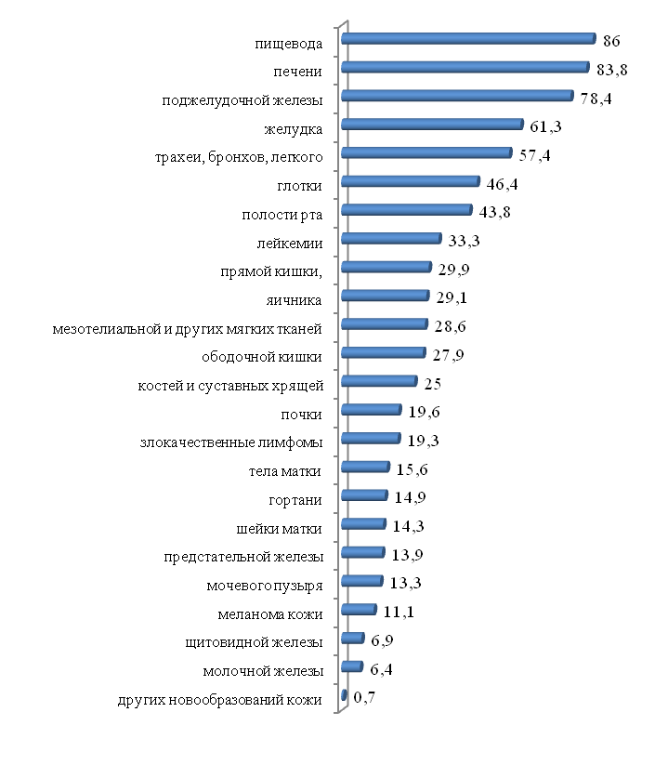
Рис. 34. Показатель одногодичной летальности от злокачественных новообразований в 2018г. ,%
С 2011г. значительный прирост показателя одногодичной летальности прослеживается в Краснозоренском (39%), Новосильском (32%), Корсаковском (33%), Должанском (27%), снижение этого же показателя регистрируется во многих районах области (табл.9).

Таблица 9
Показатель одногодичной летальности от злокачественных новообразований в 2018г. ,%
 | 2011г. | 2012г. | 2013г. | 2014г. | 2015г. | 2016г. | 2017г. | 2018г. | Темп прироста (снижения),%
Болховский | 36,4 | 33,3 | 45,3 | 33,7 | 31,3 | 47,9 | 36,1 | 32,4 | -11
Верховский | 34,6 | 26,1 | 37 | 38,6 | 28,4 | 40,6 | 18 | 34,7 | 0
Глазуновский | 39 | 39,5 | 43,8 | 37,7 | 31,8 | 35,3 | 42,2 | 39,6 | 2
Дмитровский | 50,8 | 19,3 | 33,3 | 47,1 | 39,6 | 37,5 | 32,4 | 39,2 | -23
Должанский | 42,1 | 34,1 | 40 | 27,3 | 37,5 | 37,8 | 37,3 | 53,5 | 27
Залегощенский | 53,4 | 39,7 | 26,7 | 35,4 | 37,9 | 43,8 | 38,2 | 39,1 | -27
Знаменский | 31,8 | 31,3 | 40 | 28 | 18,2 | 36,8 | 33,3 | 29,2 | -8
Колпнянский | 53,3 | 37,7 | 43,8 | 44,4 | 42,9 | 32,8 | 34,9 | 38,5 | -28
Корсаковский | 40 | 17,6 | 41,2 | 20 | 40 | 30 | 57,1 | 53,3 | 33
Краснозоренский | 38,5 | 37,5 | 51,6 | 39,1 | 43,3 | 40,6 | 43,3 | 53,6 | 39
Кромской | 35,3 | 39,4 | 43,2 | 36,3 | 32,3 | 28,1 | 25 | 25,8 | -27
Ливенский | 27,2 | 34,4 | 33 | 35,8 | 39,7 | 34,9 | 29 | 29,7 | 9
Малоархангельский | 47,2 | 34,2 | 42,3 | 28,6 | 19,6 | 28,8 | 35,7 | 37,5 | -21
Мценский | 41 | 35,9 | 32,1 | 31,3 | 33,9 | 33 | 30,9 | 23,4 | -43
Новодеревеньковский | 31,1 | 27,3 | 8,6 | 45,7 | 47,3 | 23,3 | 36,4 | 31,1 | 0
Новосильский | 23,3 | 24,2 | 24,2 | 17,5 | 45,9 | 27,9 | 32,4 | 30,8 | 32
Орловский | 34 | 35,7 | 36,6 | 35,5 | 29,3 | 33,9 | 19,9 | 28,9 | -15
Покровский | 53,4 | 41,4 | 36,2 | 31,3 | 42 | 36,7 | 40 | 24,1 | -55
Свердловский | 43 | 29,3 | 31,3 | 25,4 | 43,9 | 39,4 | 25,7 | 18,4 | -57
Сосковский | 34,6 | 48,1 | 56 | 19,2 | 40 | 34,4 | 14,8 | 36 | 4
Троснянский | 50 | 37,8 | 36,6 | 36,5 | 44,2 | 24,5 | 41,5 | 48,1 | -4
Урицкий | 44 | 41,8 | 34,5 | 34,8 | 34,2 | 30,3 | 24,7 | 33,8 | -23
Хотынецкий | 28,2 | 22,5 | 28,6 | 48,3 | 25 | 42,2 | 31,1 | 31,9 | 13
Шаблыкинский | 48,5 | 36,4 | 34,2 | 50 | 40,5 | 30 | 20,6 | 27,8 | -43
ВСЕГО по районам: | 40 | 34,4 | 35,6 | 34,9 | 35,4 | 34,6 | 29,6 | 31,2 | -22
ВСЕГО по г.Орлу: | 30,9 | 25,6 | 28,7 | 26,1 | 28 | 24,4 | 24,8 | 25,8 | -17

Текущие показатели использования «тяжелого» диагностического и терапевтического оборудования
В онкологическом диспансере с целью диагностики и лечения за период с 2014-2018 гг. было проведено:
- 16 894 КТ-исследований при 121 днях простоя оборудования в связи с технической неисправностью,
- 1 916 МРТ- исследования при 774 днях простоя оборудования в связи с технической неисправностью,
- 6 356 пациентов, закончили лучевую терапию.
В 2018 году процент использования «тяжелого» диагностического и терапевтического оборудования: КТ, МРТ и радиотерапевтического оборудования в двусменном режиме достиг 50%.

1.5 Выводы

- В структуре смертности населения Орловской области новообразования занимают второе место после болезней сердечно-сосудистой системы. Динамика показателей смертности от новообразований прослеживается со значительным ростом, темп прироста показателя смертности от злокачественных новообразований за анализируемый период времени составил 24,8%. В структуре смертности от злокачественных новообразований умерших больных, состоящих на учете, основную долю занимают ЗНО легкого, желудка, молочной железы, ободочной кишки, прямой кишки.
- Заболеваемость злокачественными новообразованиями населения Орловской области за последние 10 лет значительно возросла. Прирост данного показателя по сравнению с 2007 г. составил 42,5%. Лица в возрасте от 60 и старше продолжают занимать основную долю в общей возрастной структуре заболеваемости. Основной объем контингентов больных в структуре первичной заболеваемости населения области приходится на злокачественные новообразования легкого, молочной железы, желудка, ободочной кишки, предстательной железы, тела матки, прямой кишки.
- Высокий показатель запущенности при обращении в онкодиспансер. Сохраняется тенденция высокого показателя запущенности (IV стадия) при раке желудка, пищевода, легкого, толстого кишечника. При этом отмечается низкий процент взятия биопсийного материала при проведении эндоскопических исследований. На протяжении последних лет сохраняются высокие показатели запущенности при диагностике новообразований визуальных локализаций. Значительная доля опухолей полости рта регистрируются в запущенных стадиях. Недопустимо высокий показатель запущенности прослеживается при опухолях молочной железы, прямой кишки, шейки матки, щитовидной железы, при меланоме кожи.
- Показатель раннего выявления онкологических заболеваний за последние 10 лет регистрируется с незначительным приростом. Доля больных, выявленных активно, применительно ко всем злокачественным новообразованиям увеличилась. Но не смотря на текущую динамику регистрируется низкий процент выявляемости онкопатологии на профилактических осмотрах, в смотровых кабинетах, при диспансеризации отдельных контингентов населения и больных с хроническими заболеваниями, при реализации скрининговых программ, особенно у лиц пенсионного возраста.
- На сегодняшний день не функционируют смотровые кабинеты в БУЗ ОО «Знаменская ЦРБ», БУЗ ОО «Корсаковская ЦРБ», БУЗ ОО «Краснозоренская ЦРБ», БУЗ ОО «Кромская ЦРБ», БУЗ ОО «Покровская ЦРБ», БУЗ ОО «Свердловская ЦРБ»,БУЗ ОО «Троснянская ЦРБ», БУЗ ОО «Шаблыкинская ЦРБ».
- Сохраняется недоукомплектованность в медицинских организациях области первичных онкологических кабинетов штатами.
- Отмечается крайне низкое число направлений на прижизненные паталого-анатомические исследования биопсийного и операционного материала.
- Отмечается недостаточная санитарно – просветительная работа среди населения области.

Необходимые меры для улучшения качества оказания медицинской помощи жителям Орловской области
Для улучшения качества оказания медицинской помощи в настоящее время первостепенное значение приобретают следующие мероприятия:
- Реализация мероприятий, направленных на совершенствование оказания медицинской помощи онкологическим больным:
  - подготовка и укомплектование первичного звена здравоохранения специалистами онкологами;
  - организация работы смотровых кабинетов первичного звена в соответствии с требованиями нормативных документов;
  - укрепление материально-технического оснащения первичного звена здравоохранения для проведения скрининговых исследований и первичной диагностики онкологических заболеваний;
  - развитие и внедрение специализированных и высокотехнологических методов диагностики и лечения в областном онкологическом диспансере.
- Работа по совершенствованию и внедрению в практику эффективных скрининговых программ, направленных на активное выявление предопухолевых заболеваний и ранних стадий злокачественных новообразований.
- Работа по повышению уровня онкологической настороженности врачей первичного звена.
- Работа по систематическому анализу причин запущенности онкологических заболеваний с принятием конкретных мер по каждому наблюдению.
- Работа по формированию общественного мнения в отношении скрининговых мероприятий и повышения онкологической грамотности населения.
- Работа по широкому привлечению медиа общественности и средств массовой информации к формированию общественного мнения.
- Активное информирование населения по вопросам профилактики и раннего выявления новообразований, в том числе злокачественных. Подготовка для населения текста санитарно-просветительных материалов: информационных стендов, санбюллетеней, листовок, буклетов, памяток по формированию здорового образа жизни, по методикам самообследования с целью раннего выявления наиболее часто встречающихся опухолей.

2. Цель, показатели и сроки реализации региональной программы по борьбе с онкологическими заболеваниями

№ п/п | Наименование показателя | Базовое значение  Значение (на 31.12.2017) | Период, год
№ п/п | Наименование показателя | Базовое значение  Значение (на 31.12.2017) | 2018 | 2019 | 2020 | 2021 | 2022 | 2023 | 2024
1. | Смертность от новообразований, в том числе от злокачественных | 257,2 | 257,2 | 250,0 | 245,3 | 240,4 | 233,7 | 229,4 | 225
2. | Доля злокачественных новообразований, выявленных на ранних стадиях (I-II стадии), % | 49,8 | 51,2 | 52,7 | 54,16 | 55,6 | 57,1 | 58,5 | 60,0
3. | Удельный вес больных со злокачественными новообразованиями, состоящих на учете 5 лет и более, % | 51,3 | 53,2 | 54,6 | 55,2 | 55,9 | 56,4 | 56,8 | 58,4
4. | Показатель одногодичной летальности больных со злокачественными новообразованиями, % | 27,5 | 26,7 | 25,5 | 24,3 | 23,1 | 21,9 | 20,7 | 19,5

3. Задачи региональной программы

№ п/п | Наименование задачи, результата | Характеристика результата
1 | Финансовое обеспечение оказания медицинской помощи больным с онкологическими заболеваниями в соответствии с клиническими рекомендациями и протоколами лечения | В целях выхода на поэтапное полное внедрение клинических рекомендаций и протоколов лечения планируется сокращение дефицита:  1. в 2019 году на погашение дефицита финансирования оказания медицинской помощи при противоопухолевой лекарственной терапии в условиях круглосуточного и дневного стационаров;  2. в 2020 году на погашение дефицита финансирования оказания медицинской помощи при противоопухолевой лекарственной терапии в условиях круглосуточного и дневного стационаров и, по мере приобретения современного оборудования для лучевой терапии, обеспечение оказания медицинской помощи с применением более эффективных методов лучевой терапии, а также выполнение высокотехнологичных хирургических вмешательств;  3. в 2021 году на погашение дефицита финансирования оказания медицинской помощи при противоопухолевой лекарственной терапии в условиях круглосуточного и дневного стационаров и обеспечение оказания медицинской помощи с применением более эффективных методов лучевой терапии, а также выполнение высокотехнологичных хирургических вмешательств, с последующим пролонгированием и уточнением финансовой потребности в ходе реализации общенациональной программы по борьбе с онкологическими заболеваниями.
2 | Организация сети центров амбулаторной онкологической помощи в рамках приказа МЗ РФ №48 от 05.02.2019г. «О ВНЕСЕНИИ ИЗМЕНЕНИЙ  В ПОРЯДОК ОКАЗАНИЯ МЕДИЦИНСКОЙ ПОМОЩИ НАСЕЛЕНИЮ ПО ПРОФИЛЮ  "ОНКОЛОГИЯ", УТВЕРЖДЕННЫЙ ПРИКАЗОМ МИНИСТЕРСТВА  ЗДРАВООХРАНЕНИЯ РОССИЙСКОЙ ФЕДЕРАЦИИ  ОТ 15 НОЯБРЯ 2012 Г. N 915Н» | В целях сокращения сроков диагностики и повышения ее качества будет создано 2 центра амбулаторной онкологической помощи 2021 – 2022 г.г. год:  1. На базе БУЗ Орловской области «Ливенская ЦРБ», г. Ливны. 2021 год:  2. На базе БУЗ Орловской области «Городская больница им. С. П. Боткина» г. Орел. - 2022 г.  3. На базе БУЗ Орловской области «Орловский онкологический диспансер», г. Орел. 2022 год:
3 | Реорганизация сети первичных онкологических кабинетов | С целью проведения «онкопоиска», адекватного диспансерного наблюдения, проведения методической работы с работниками ФАПов, амбулаторий, специалистами участковых и центральных районных больниц, поликлиник планируется организация 16 межрайонных и районных онкологических кабинетов с прикреплением населения близлежащих районов.  1. БУЗ Орловской области «Ливенская ЦРБ»: Должанский, Краснозоренский районы;  2. БУЗ Орловской области «Мценская ЦРБ»: Корсаковский район;  3. БУЗ Орловской области «Болховская ЦРБ»: Знаменский, Хотынецкий районы;  4. БУЗ Орловской области «Свердловская ЦРБ»: Глазуновский, Малоархангельский районы;  5. БУЗ Орловской области «Нарышкинская ЦРБ»: Сосковский;  6. БУЗ Орловской области «Верховская ЦРБ»: Новодеревеньковский район;  7. БУЗ Орловской области «Покровская ЦРБ»: Колпнянский район;  8. БУЗ Орловской области «Троснянская ЦРБ»: Дмитровский, Кромской районы;  9. БУЗ Орловской области «Залегощенская ЦРБ»  10. БУЗ Орловской области «Новосильская ЦРБ»  11. БУЗ Орловской области «Поликлиника № 1» Железнодорожного района г. Орла  12. БУЗ Орловской области «Поликлиника № 2»: Советский р-н г. Орла;  13. БУЗ Орловской области «Поликлиника № 3»: Заводской р-н г. Орла;  14. БУЗ Орловской области «Поликлиника № 4»: Северный р-н г. Орла;  15. БУЗ Орловской области «Плещеевская ЦРБ» Орловский р-н ;  16. БУЗ Орловской области «Шаблыкинская ЦРБ»:
4 | Организовать маршрутизацию онкологических больных | На основании изменения структуры ПОК разработать и внедрить маршрутизацию в соответствии с проведенной реорганизацией.
5 | Переоснащение медицинским оборудованием медицинских организаций, имеющих в своей структуре онкологические подразделения | С 2019 по 2024 год переоснащены медицинским оборудованием БУЗ Орловской области "Орловский онкологический диспансер, БУЗ Орловской области "НКМЦ медицинской помощи матерям и детям им. З. И. Круглой"
6 | Внедрение региональной централизованной информационной системы «Организация оказания медицинской помощи больным онкологическими заболеваниями». | В рамках национального проекта «Здравоохранение» реализуются мероприятия федерального проекта «Создание единого цифрового контура в здравоохранении на основе единой государственной информационной системы здравоохранения (ЕГИСЗ)», направленные на обеспечение учета маршрутизации пациентов с онкологическими заболеваниями и контроль их состояния здоровья на всех этапах оказания медицинской помощи, предусматривающие подключение и информационный обмен между структурными подразделениями государственных и муниципальных медицинских организаций общего профиля с медицинскими организациями субъектов Российской Федерации, оказывающих медицинскую помощь больным  с онкологическими заболеваниями.
7 | Развитие и совершенствование медицинской помощи с внедрением в практику мультидисциплинарного подхода к лечению и динамическому наблюдению пациентов | Важнейшей задачей в онкологии в условиях современного развивающегося здравоохранения считается повышение доступности и эффективности медицинской помощи, которая может быть достигнута путем применения мультидисциплинарного подхода. Согласно Порядка оказания медицинской помощи населению по профилю «онкология», утвержденный приказом Министерства здравоохранения Российской Федерации от 15 ноября 2012г. №915н, предусматривает следующее: «В медицинской организации, оказывающей помощь больным с онкологическими заболеваниями, тактика медицинского обследования и лечения устанавливается консилиумом врачей онкологов (специалистов по хирургическому и лекарственному методам лечения) и врачей радиотерапевтов, с привлечением при необходимости других врачей специалистов. Решение консилиума врачей оформляется протоколом, подписывается участниками консилиума и вносится в медицинскую документацию больного».  Современные тенденции в организации лечебно-диагностического процесса требуют компетентного подхода по выполнению протоколов и стандартов обследования и лечения, которые могут быть построены на основе мультидисциплинарных принципов. Клинические рекомендации должны являться основой современного лечения и динамического наблюдения за онкологическими больными.
8 | Формирование системы внешнего и внутреннего контроля качества медицинской помощи онкологическим больным | Основные формы контроля качества и безопасности медицинской деятельности  Статья 87 Федерального закона от 21.11.2011 № 323-ФЗ “Об основах охраны здоровья граждан в Российской Федерации” (далее – ФЗ № 323) выделяет следующие формы контроля качества и безопасности медицинской деятельности:  Государственный контроль;  Ведомственный контроль;  Внутренний контроль.  В качестве неосновной формы контроля можно выделить также  Соблюдение осуществляющими медицинскую деятельность организациями и индивидуальными предпринимателями порядков оказания медицинской помощи и стандартов медицинской помощи  Ведомственный контроль качества и безопасности медицинской деятельности  -ведомственный контроль качества и безопасности медицинской деятельности осуществляется федеральными органами исполнительной власти и органами исполнительной власти субъектов РФ в отношении подведомственных им органов и организаций.  Внутренний контроль качества и безопасности медицинской деятельности:  Внутренний контроль качества и безопасности медицинской деятельности осуществляется в соответствии с Федеральным законом № 323-ФЗ от 21.11.2011 г. «Об основах охраны здоровья граждан в Российской Федерации».  Внутренний контроль качества должны осуществлять медицинские организации, как государственные, действующие в системе ОМС, так и частные, оказывающие платные медицинские услуги, в том числе индивидуальные предприниматели, получившие медицинскую лицензию.  Целью внутреннего контроля качества и безопасности медицинской деятельности является обеспечение прав граждан на получение медицинской помощи необходимого объема и надлежащего качества в соответствии с федеральными порядками оказания медицинской помощи и на основе стандартов медицинской помощи.
9. | Совершенствование паллиативной помощи онкологическим пациентам | В паллиативной медицинской помощи в Орловской области ежегодно нуждается не менее 1500 онкологических пациентов. В связи с принятием мер, направленных на снижение смертности от онкологических заболеваний и на увеличение продолжительности жизни онкологических пациентов – ожидается увеличение пула паллиативных больных. А так же, неизбежного увеличения случаев обращения за паллиативной медицинская помощью, как в амбулаторных условиях, так и на стационарном этапе.  В настоящее время в области создано и функционирует отделение паллиативной медицинской помощи на 30 коек на базе Плещеевской ЦРБ.  В структуре пациентов отделения – не менее 50% составляют онкологические больные.  В первичном амбулаторном звене осуществляется процесс организации кабинетов паллиативной медицинской помощи и формирование при каждом лечебном учреждении первичного звена выездной патронажной службы. Идёт укомплектование кабинетов и выездных бригад медицинскими изделиями, согласно Порядка оказания паллиативной медицинской помощи (приказ МЗ России от 14.04.2015г №187н в редакции от 07.05.2018г)  Необходима поддержка и дальнейшее развитие некоммерческой структуры «Хоспис - центр», как носителя передового опыта организации хосписа «на дому».  Предполагается использование «Хоспис – центра» в качестве площадки для обмена опытом, повышения квалификации и обретения навыков и знаний в сфере оказания паллиативной медицинской помощи для новых сотрудников службы.  Для обеспечения надлежащей доступности паллиативной медицинской помощи в амбулаторных условиях, необходима не только обеспеченность лекарственными препаратами и медицинскими изделиями, но и должное кадровое обеспечение.  Создание привлекательных условий оплаты труда медицинским работникам, занятым оказанием паллиативной медицинской помощи, законодательное (на уровне областного совета) закрепление повышенных коэффициентов и ежемесячных дополнительных выплат.  Для надлежащего оказания паллиативной медицинской помощи онкологическим пациентам в стационарных условиях необходима организация отделения паллиативной медицинской помощи в структуре Областного онкологического диспансера (согласно приказа МЗ РФ от 15.11.2012г № 915н с изменениями и дополнениями от 23.08.16г и 04.07.2017г).  Популяризация паллиативной помощи посредством СМИ, баннеров, раздаточного материала с освещением принципов и подходов к оказанию паллиативной помощи, возможностей современной фармакотерапии будет способствовать формированию должного восприятия обществом проблем пациентов с ограниченным сроком жизни. И окажет стимулирующее влияние к привлечению волонтёрской помощи.
10 | Внедрение и развитие практики применения телемедицинских технологий, разработка алгоритма дистанционного консультирования «врач-врач» на всех этапах оказания медицинской помощи | Планируется проведение телемедицинских консультаций по запросу врачей первичного звена здравоохранения в рамках внедряемого регионального компонента ЕГИСЗ
11 | Организационно – методическое сопровождение деятельности онкологической службы Орловской области. | Произведено подключение к ЕГИСЗ «Телемедицинские консультации». Формируются запросы в Национальные центры на проведение телемедицинских консультаций. Полученные заключения используются для оказания медицинской помощи по профилю онкология и радиотерапия.  Производится взаимодействие с Научно-медицинскими исследовательскими центрами (референсными)  В соответствии с дорожной картой развития Регионального сегмента ЕГИСЗ Орловской области производится формирование и развитие цифрового контура онкологической службы Орловской области.  В соответствии с частью 2 статьи 64 ФЗ от 21.11.2011г.№3232-ФЗ «Об основах охраны здоровья граждан в Российской Федерации». Во исполнение приказа МЗ РФ от 10.05. 17г. № 203н «Об утверждении критериев оценки качества медицинской помощи», приказа Министерства здравоохранения и социального развития Российской Федерации от 05.05.2012 N 502н "Об утверждении порядка создания и деятельности врачебной комиссии медицинской организации" внедряется система внутреннего контроля качества оказания медицинской помощи.
12 | Обеспечение укомплектованности кадрами онкологических учреждений Орловской области | В соответствии с региональной программой «Кадры»

4. План мероприятий региональной программы «Борьба с онкологическими заболеваниями» Орловской области

№п/п | Наименование  результата, мероприятия,  контрольной точки | Сроки реализации |  | Ответственный исполнитель | Характеристика  результата
№п/п | Наименование  результата, мероприятия,  контрольной точки | Начало | Окончание | Ответственный исполнитель | Характеристика  результата
1. | Проведение информационно-коммуникационной кампании, направленной на ранее выявление онкологических заболеваний и повышению приверженности к лечению | 01.01.2019 | 31.12.2024 | Николаев В.О.  Селищев  Р. А.  Кытина  С. И.  Горохов А.В.  Главные врачи МО | Своевременное  обращение населения к  врачу с целью раннего  выявления  злокачественных  новообразований и как  следствие снижение  уровня смертности от них
1.1 | - Проведение ежегодной  профилактической акции:  «Вместе против рака».  - Издание информационно-  методических писем:  «Профилактика и ранняя  диагностика рака легкого».  «Профилактика и ранняя  диагностика рака  предстательной железы».  «Профилактика и  ранняя диагностика рака  молочной железы».  «Профилактика и ранняя  диагностика рака желудка»
1.2 | Выступление на радио:  «Роль рационального  питания в профилактике  онкологических  заболеваний».  «Табакокурение и рак».  «Роль флюорографического  скрининга в раннем  выявлении рака легкого».  «Роль смотрового кабинета  в ранней диагностике  злокачественных опухолей». | 01.01.2019 | 31.12.2024 | Николаев В.О.  Селищев  Р. А.  Кытина  С. И.  Горохов А.В.  Главные врачи МО
1.3 | Подготовка памяток и статей в газетах по раннему выявлению онкозаболеваний. | 01.01.2019 | 31.12.2024 | Николаев В.О.  Селищев  Р. А.  Кытина  С. И.  Главные врачи МО
1.4 | Проведение обучающих  семинаров для медицинских  работников первичного  звена по вопросам  профилактики и ранней  диагностики онкологических  заболеваний: | 01.01.2019 | 31.12.2024 | Николаев В.О.  Селищев  Р. А.  Кытина  С. И.  Удодов А.В. | Совершенствование  уровня ранней (I-II cт)  диагностики  Снижение смертности от злокачественных  заболеваний
1.5 | Проведение научно-  практических конференций  для врачей-онкологов,  урологов с привлечением  научных сотрудников  ведущих онкологических  центров. | 01.01.2019 | 31.12.2024 | Горохов А.В. | Своевременная  диагностика и снижение  смертности от  злокачественных  новообразований
1.6 | - Проведение мастер-классов специалистами ведущих онкологических центров на базе БУЗ Орловской области «ООД».  - Повышение эффективности использования радиотерапевтического оборудования за счет внедрения в практику лечения лучевой терапии с использованием радиопротекторов, методик различных режимов фракционирования (динамическое, укрупненное, мультифракционирования) с использованием различных формирующих устройств, оказание высокотехнологичной медицинской помощи на линейном ускорителе с применением современных методик XVI и системы координации по дыханию ABS, выполнение лучевой терапии с модулированной интенсивностью (IMRT). | 01.01.2019 | 31.12.2024 | Горохов А.В. | Повышение качества оказания медицинской помощи по профилю онкология
1.7 | Проведение  профилактических осмотров  и диспансеризации не  менее 90% населения,  подлежащего осмотру | 01.01.2019 | 31.12.2024 | Николаев В.О.  Главные врачи МО | Выявление  злокачественных  новообразований на  ранних стадиях
1.8 | Организация выездных форм работы с использованием мобильных мед.комплексов | 01.01.2019 | 31.12.2024 | Николаев В.О. | Увеличение доли  активно выявленных  пациентов со  злокачественными  новообразованиям при  всех видах  профилактических  осмотров
1.9 | Ежегодное цитологическое  обследование шейки матки  и цервикального канала в  100% случаях у женщин  старше 30 лет | 01.01.2019 | 31.12.2024 | Николаев В.О.  Главные врачи МО | Увеличение охвата  цитологическим методом  обследования женщин
1.10 | Повышение эффективности  работы маммографов, в т.ч.  передвижных, для полноты  обследования населения на  прикрепленных территориях | 01.01.2019 | 31.12.2024 | Николаев В.О.  Главные врачи МО | Увеличение охвата  маммографическим  обследованием женщин
1.11 | Разработка концепции с определением наиболее эффективных способов подачи информации для целевой аудитории и/или рекламно-информационных материалов (видео-ролики, радио-ролики, вирусные интернет-ролики, интернет баннеры, баннеры для контекстной рекламы в сети интернет, макеты наружной рекламы). | 01.01.2019 | 31.12.2024 | Николаев В.О.  Селищев  Р. А.  Кытина  С. И.  Горохов  А. В. | Своевременное  обращение населения к  врачу с целью раннего  выявления  злокачественных  новообразований и как  следствие снижение  уровня смертности  от них
1.12 | Создание/поддержка и развитие интернет портала и обеспечение посещаемости не менее 15 тыс. пользователей в сутки. | 01.01.2020 | 31.12.2024 | Николаев В.О.  Селищев  Р. А.  Кытина  С. И.  Горохов  А. В. | Своевременное  обращение населения к  врачу с целью раннего  выявления  злокачественных  новообразований и как  следствие снижение  уровня смертности от них
1.13 | Реализация специальных проектов в СМИ, создание программ/рубрик/сюжетов/графических вставок на федеральном и региональном телевидении, информационные статьи в печатных СМИ, ведение групп в социальных сетях, работа в тематических блогах. Размещение рекламно-информационных материалов в СМИ, в том числе на федеральных и региональных телеканалах. | 01.01.2019 | 31.12.2024 | В.О. Николаев  Селищев  Р. А.  Кытина  С. И.  Горохов  А. В. | Своевременное  обращение населения к  врачу с целью раннего  выявления  злокачественных  новообразований и как  следствие снижение  уровня смертности  от них
1.14 | Анализ информационного пространства, разработка методики оценки эффективности рекламно-информационных кампаний/оценка эффективности рекламно-информационных кампаний. | 01.01.2019 | 31.12.2024 | Киселева М. В.  Селищев  Р. А.  Кытина  С. И.  Горохов  А. В. | Своевременное  обращение населения к  врачу с целью раннего  выявления  злокачественных  новообразований и как  следствие снижение  уровня смертности от них
2 | Финансовое обеспечение оказания медицинской помощи больным с онкологическими заболеваниями в соответствии с клиническими рекомендациями и протоколами | 01.01.2019 | 31.12.2024 | Федяков  Р. П.  Николаев В.О. | Снижение смертности от злокачественных новообразований, увеличение продолжительности жизни
3. | Организация сети центров амбулаторной онкологической помощи | 01.01.2021 | 31.12.2022 | Николаев В.О. | Приближение специализированной медицинской помощи к населению
3.1. | Укомплектование ЦАОП кадрами | 01.01.2021 | 31.12.2022 | Плескачева Е.Ю  Главные врачи МО
4. | Переоснащение региональных медицинских организаций оказывающих помощь  больным онкологическими заболеваниями (диспансеров/больниц) | 01.01.2019 | 31.12.2024 | Жирова С.В. | Улучшение оказания специализированной медицинской помощи, в том числе высокотехнологичной медицинской помощи
4.1. | Монитор хирургический 6 шт. | 2019 | 2020 | Жирова С.В
4.2 | Прикроватный монитор с центральной станцией 16 шт | 2019 | 2020 | Жирова С.В
4.3 | Стол операционный хирургический многофункциональный универсальный 4 шт. | 2019 | 2019 | Жирова С.В
4.5 | Потолочный бестеневой хирургический светильник стационарный 4 шт. | 2019 | 2023 | Жирова С.В
4.6 | Эндовидеоскопический комплекс для выполнения урологических операций 1 шт. | 2019 | 2019 | Жирова С.В
4.7 | Проявочная машина 2 шт | 2019 | 2020 | Жирова С.В
4.8 | Дозкалибратор 1 шт. | 2019 | 2019 | Жирова С.В
4.9 | Магнитно-резонансный томограф  1 шт. | 2019 | 2019 | Жирова С.В
4.10 | Автоматический инжектор-шприц  3 шт. | 2019 | 2022 | Жирова С.В
4.11 | Набор фиксирующих приспособлений 5 шт. | 2019 | 2024 | Жирова С.В
4.12 | Аппаратура для абсолютной дозиметрии 2 | 2019 | 2023 | Жирова С.В
4.13 | Аппаратура для относительной дозиметрии 2 шт. | 2019 | 2022 | Жирова С.В
4.14 | УЗИ-аппарат экспертного класса  2 шт. | 2019 | 2020 | Жирова С.В
4.15 | УЗИ-аппарат среднего класса 2 шт. | 2019 | 2019 | Жирова С.В
4.16 | Переносной УЗИ-аппарат 7 шт. | 2019 | 2023 | Жирова С.В
4.17 | Микроскоп световой бинокулярный 3 шт. | 2019 | 2021 | Жирова С.В
4.18 | Видеоэндоскопический комплекс 2 шт. | 2019 | 2019 | Жирова С.В
4.19 | Видеодуоденоскоп 1 шт | 2019 | 2019 | Жирова С.В
4.20 | Видеогастроскоп 1 шт | 2019 | 2019 | Жирова С.В
4.21 | Видеогастроскоп высокой четкости изображения с функциями адаптивной кадровой интерполяции и аутофлюоресцентного изображения 1 шт. | 2019 | 2019 | Жирова С.В
4.22 | Видеогастроскоп высокой четкости с функцией узкоспектрального осмотра 1 шт. | 2019 | 2019 | Жирова С.В
4.23 | Аппарат наркозно-дыхательный с различными режимами искусственной вентиляции легких 6 шт. | 2020 | 2020 | Жирова С.В
4.24 | Аппарат искусственной вентиляции легких с различными режимами вентиляции и автоматическим включением сигнала тревоги 5 шт. | 2020 | 2020 | Жирова С.В
4.25 | Портативный аппарат искусственной вентиляции легких для транспортировки 1шт | 2020 | 2020 | Жирова С.В
4.26 | Генератор электрохирургический с универсальным набором комплектующих для монополярной и биполярной коагуляции 5 шт. | 2020 | 2020 | Жирова С.В
4.27 | Ультразвуковой гармонический скальпель 1 шт | 2020 | 2020 | Жирова С.В
4.28 | Эндовидеоскопический комплекс для выполнения абдоминальных операций1 шт. | 2020 | 2020 | Жирова С.В
4.29 | Эндовидеоскопический комплекс для выполнения торакальных операций 1 шт. | 2020 | 2020 | Жирова С.В
4.30 | Эндовидеоскопический комплекс для выполнения гинекологических операций 1 шт. | 2020 | 2020 | Жирова С.В
4.31 | Аппарат ультразвуковой диагностики с интраоперационным датчиком для открытой и лапароскопической хирургии 1 шт. | 2020 | 2020 | Жирова С.В
4.32 | Аппарат для флюоресцентной диагностики 1 шт. | 2020 | 2020 | Жирова С.В
4.33 | Лазерный хирургический комплекс (CO2 лазер) 1 шт. | 2020 | 2020 | Жирова С.В
4.34 | Аппарат для плазменной хирургии и "NO" терапии 1 шт. | 2020 | 2020 | Жирова С.В
4.35 | Маммограф | 2020 | 2021 | Жирова С.В
4.36 | Рентгенодиагностический комплекс на 3 рабочих места 1 шт. | 2020 | 2020 | Жирова С.В
4.37 | Передвижной рентгеновский аппарат типа C-дуга 1 шт. | 2020 | 2020 | Жирова С.В
4.38 | Передвижной палатный рентгеновский аппарат 2 шт. | 2020 | 2024 | Жирова С.В
4.39 | Гамма-детектор для интраоперационных исследований 1 шт. | 2020 | 2020 | Жирова С.В
4.40 | Микроскоп световой универсальный 3 шт. | 2020 | 2024 | Жирова С.В
4.41 | Микроскоп световой сканирующий 1 шт. | 2020 | 2020 | Жирова С.В
4.42 | Гибридайзер для предварительной обработки предметных стекол 1 шт. | 2020 | 2020 | Жирова С.В
4.43 | Роботизированная система гистологической и иммуногистохимической диагностики с архивированием 1 шт. | 2020 | 2020 | Жирова С.В
4.44 | Видеобронхоскоп 1 шт. | 2020 | 2020 | Жирова С.В
4.45 | Бронхоскоп ригидный (набор) 1 шт. | 2020 | 2020 | Жирова С.В
4.46 | Видеобронхоскоп с функциями адаптивной кадровой интерполяции и аутофлюоресцентного изображения 1 шт. | 2020 | 2020 | Жирова С.В
4.47 | Видеобронхоскоп высокой четкости с функцией узкоспектрального осмотра 1 шт. | 2020 | 2020 | Жирова С.В
4.48 | Видеоэндоскопический комплекс 1 шт. | 2020 | 2020 | Жирова С.В
4.49 | Видеоколоноскоп 1 шт. | 2020 | 2020 | Жирова С.В
4.50 | Видеоколоноскоп с функциями высокой четкости, увеличения и аутофлюоресцентного изображения 1 шт. | 2020 | 2020 | Жирова С.В
4.51 | Видеоколоноскоп высокой четкости с функцией узкоспектрального осмотра 1 шт. | 2020 | 2020 | Жирова С.В
4.52 | Видеобронхоскоп 1 шт. | 2020 | 2020 | Жирова С.В
4.53 | Бронхоскоп ригидный 1 шт. | 2020 | 2020 | Жирова С.В
4.54 | Видеогастроскоп 1 шт. | 2020 | 2020 | Жирова С.В
4.55 | Видеоколоноскоп 1 шт. | 2020 | 2020 | Жирова С.В
4.56 | 7Аргоно-плазменный коагулятор 1 т. | 2020 | 2020 | Жирова С.В
4.58 | Электрохирургический блок 1 шт. | 2020 | 2020 | Жирова С.В
4.59 | Автоматизированный иммуноферментный анализатор 1 шт. | 2020 | 2020 | Жирова С.В
4.60 | Биохимический анализатор | 2020 | 2020 | Жирова С.В
4.61 | Гематологический анализатор (для экспресс-лаборатории) 1 шт. | 2020 | 2020 | Жирова С.В
4.62 | Анализатор газов крови и электролитов 1 шт. | 2020 | 2020 | Жирова С.В
4.63 | Анализатор мочи 1 шт. | 2020 | 2020 | Жирова С.В
4.64 | Аппарат для воздушно-плазменной обработки 1 шт. | 2020 | 2020 | Жирова С.В
4.65 | Специализированный мультиспиральный компьютерный томограф с широкой апертурой гентри (не менее 16 срезов) 1 шт. | 2021 | 2021 | Жирова С.В
4.66 | Камера лазерная медицинская (проявочная) 3 шт. | 2021 | 2023 | Жирова С.В
4.67 | Установка дистанционной гамматерапии 2 шт. | 2021 | 2022 | Жирова С.В
4.68 | Система компьютерного дозиметрического планирования сеансов облучения 3D 4 шт. | 2021 | 2023 | Жирова С.В
4.69 | Комбинированная совмещенная система однофотонного эмиссионного компьютерного томографа и компьютерного томографа 1 шт. | 2022 | 2022 | Жирова С.В
4.70 | Мультиспиральный компьютерный томограф (не менее 16 срезов) 1 шт. | 2022 | 2022 | Жирова С.В
4.71 | Аппарат брахитерапии 1 шт. | 2022 | 2022 | Жирова С.В
4.72 | Фотомикроскоп 3 шт. | 2021 | 2024 | Жирова С.В
4.73 | Видеоэндоскопический комплекс1 шт. | 2022 | 2022 | Жирова С.В
4.74 | Ультразвуковой видеобронхоскоп 1 шт. | 2022 | 2022 | Жирова С.В
4.75 | Ультразвуковой центр (для УЗИ-зондов) 1 шт. | 2022 | 2022 | Жирова С.В
4.76 | Ультразвуковая система для видеогастроскопа 1 шт. | 2022 | 2022 | Жирова С.В
4.77 | Ультразвуковой видеогастроскоп 1 шт. | 2022 | 2022 | Жирова С.В
4.78 | Аппарат близкофокусной рентгенотерапии 1 шт. | 2023 | 2023 | Жирова С.В
4.79 | Информационно-управляющая система с функцией получения диагностических данных для топометрии 1 шт. | 2023 | 2023 | Жирова С.В
4.80 | Маммограф цифровой со стереотаксической пункционной приставкой 1 шт. | 2024 | 2024 | Жирова С.В
4.81 | Термостат 1 шт. | 2024 | 2024 | Жирова С.В
4.82 | Бронхоскоп ширококанальный 2 шт. | 2019 | 2022 | Жирова С.В
5. | Охват информационно-коммуникационной кампанией, направленной на раннее выявление онкологических заболеваний и повышение приверженности к лечению, охвачено не менее 50% аудитории граждан старше 18 лет  по основным каналам: телевидение, радио  и в информационно-телекоммуникационной сети «Интернет» | 01.01.2019 | 31.12.2019 | Николаев В.О | Своевременное  обращение населения к  врачу с целью раннего  выявления  злокачественных  новообразований и как  следствие снижение  уровня смертности от них
5.1 | Охват информационно-коммуникационной кампанией, направленной на раннее выявление онкологических заболеваний и повышение приверженности к лечению, охвачено не менее 70% аудитории граждан старше 18 лет  по основным каналам: телевидение, радио  и в информационно-телекоммуникационной сети «Интернет» | 01.01.2020 | 31.12.2024 | Николаев В.О
6 | Кадровое обеспечение онкологической службы | 01.01.2019 | 31.12.2024 | Е.Ю. Плескачева | Улучшение кадрового обеспечения
7. | Создание единого цифрового контура в здравоохранении на основе ЕГИСЗ Орловской области | 01.01.2019 | 31.12.2024 | Селищев  Р. А. | В соответствии с дорожной картой развитие Регионального сегмента ЕГИСЗ Орловской области.

